|  |  |  |  |  |  |  |  |  |  |  |  |  |
| --- | --- | --- | --- | --- | --- | --- | --- | --- | --- | --- | --- | --- |
|  | | | | | | | | | | | | |
|  |  |  |  |  |  |  |  |  |  |  |  |  |

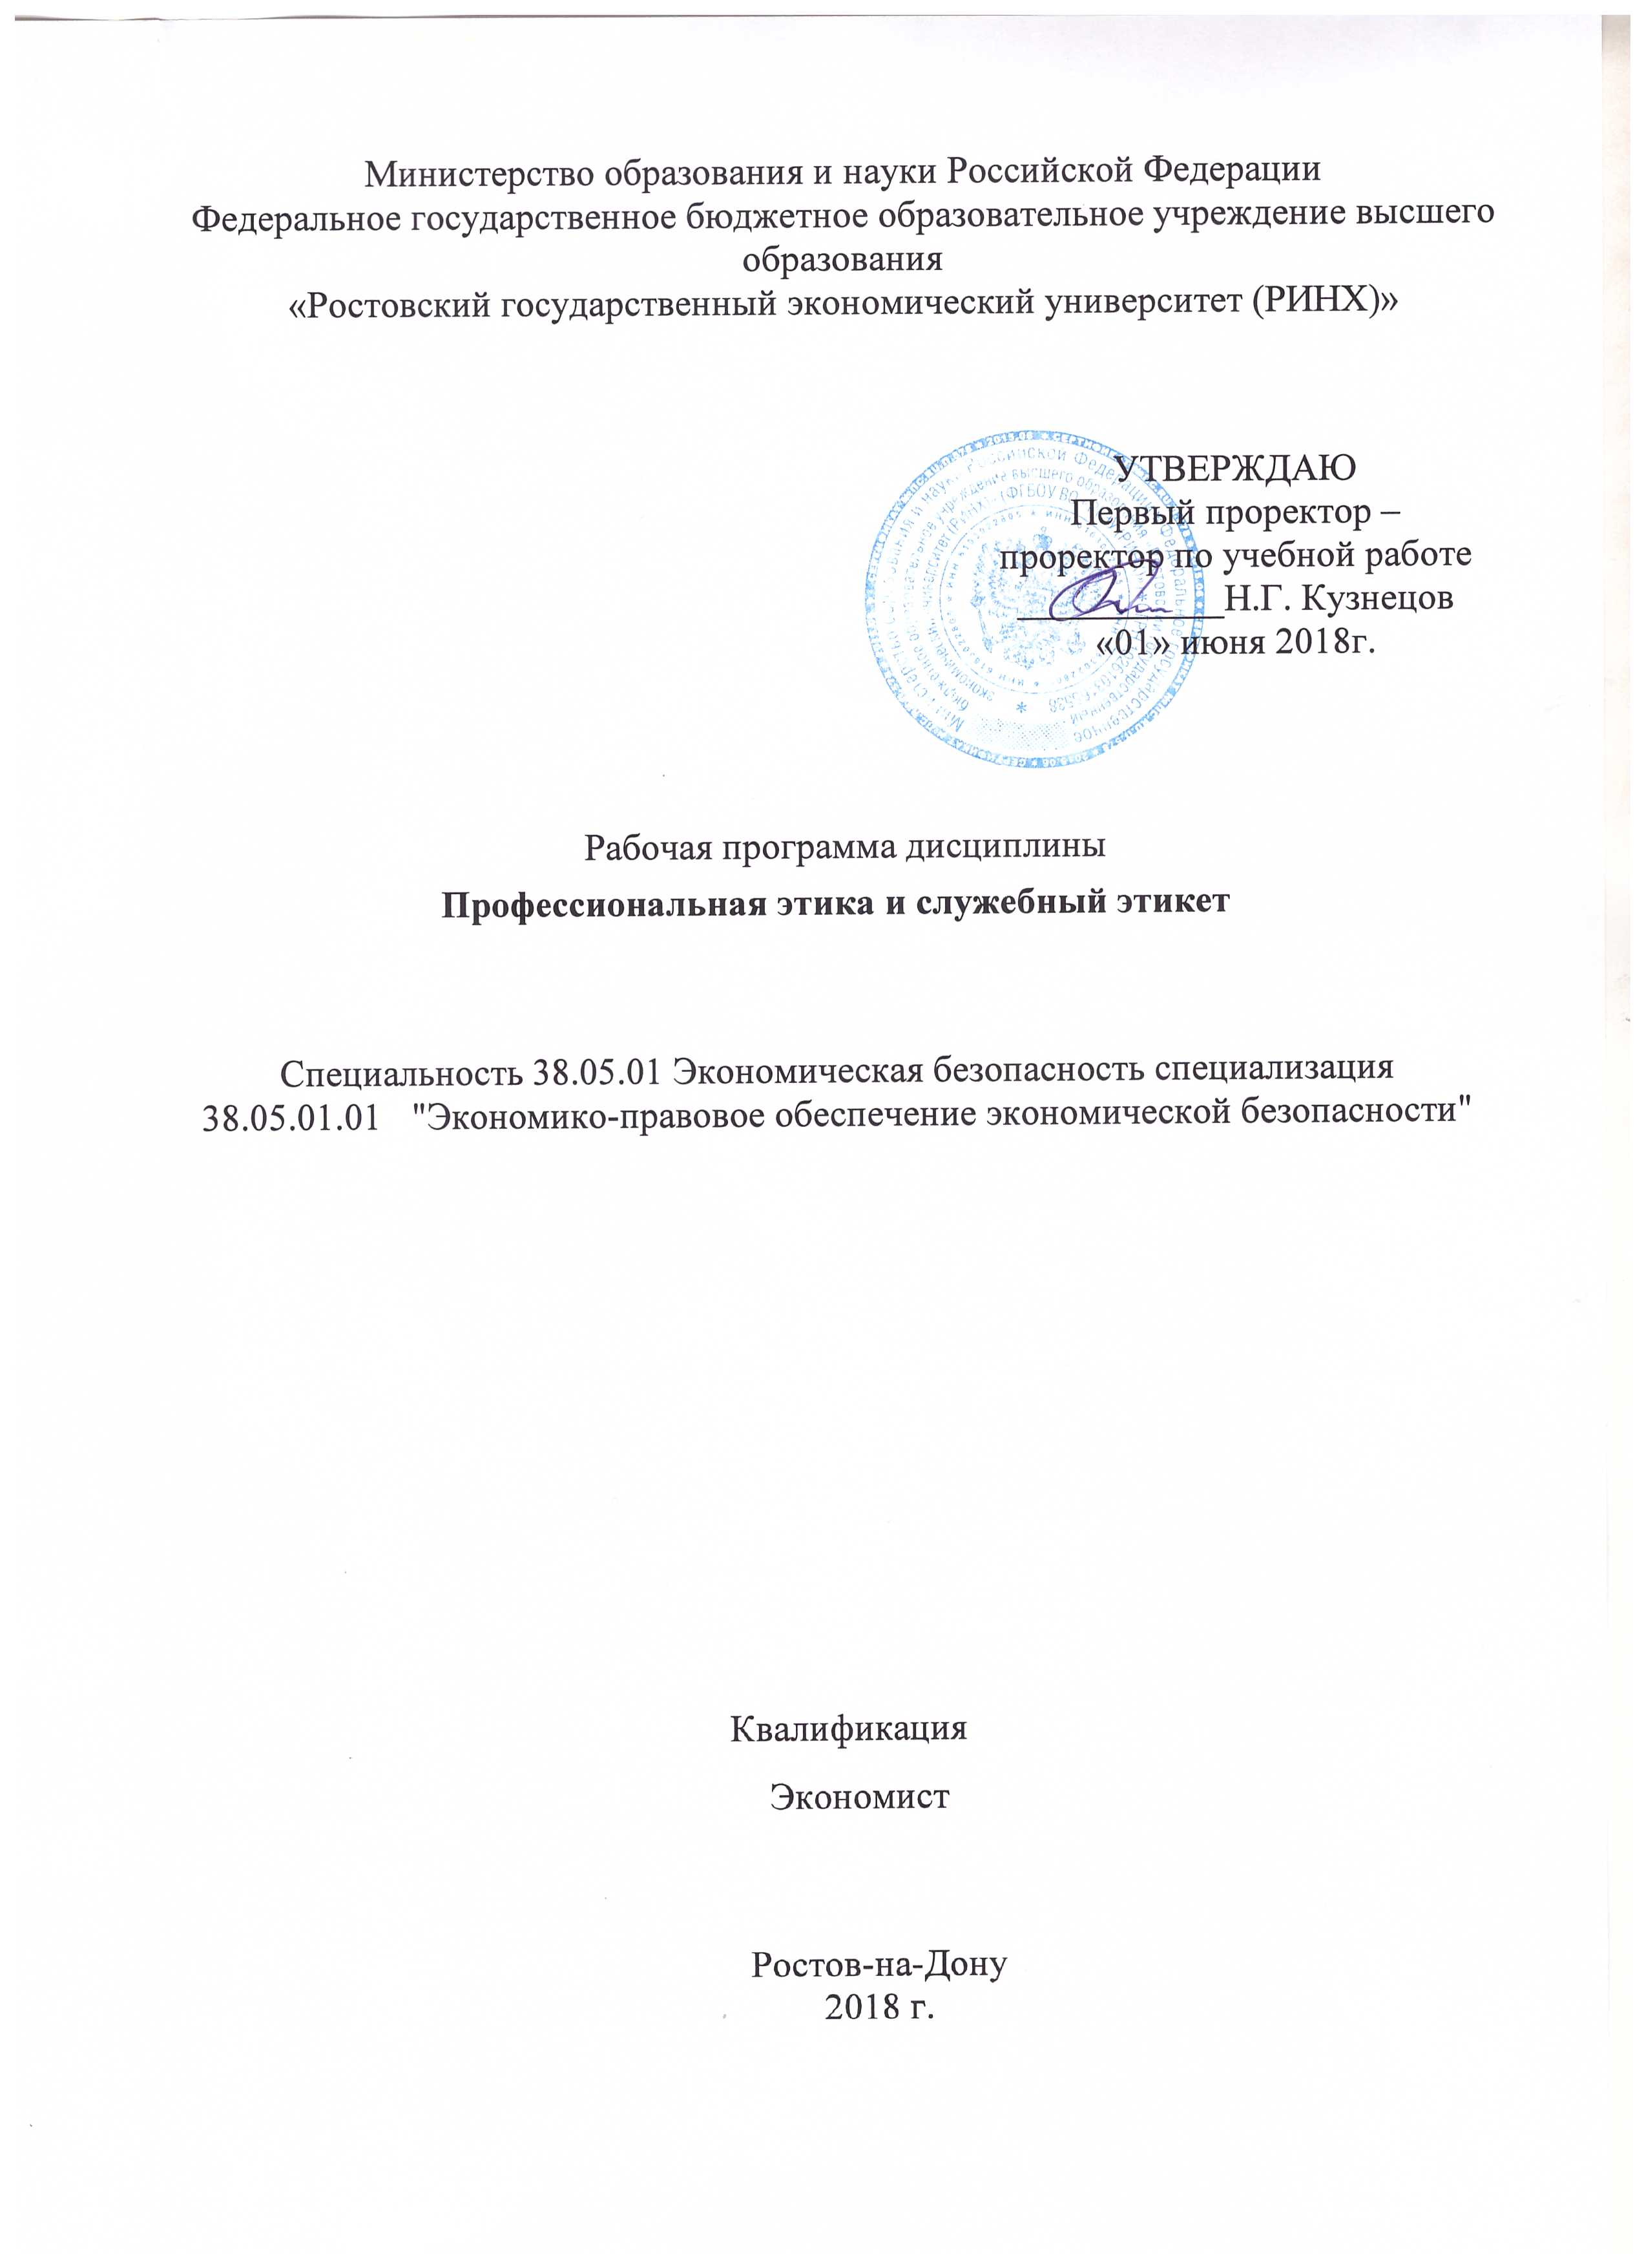

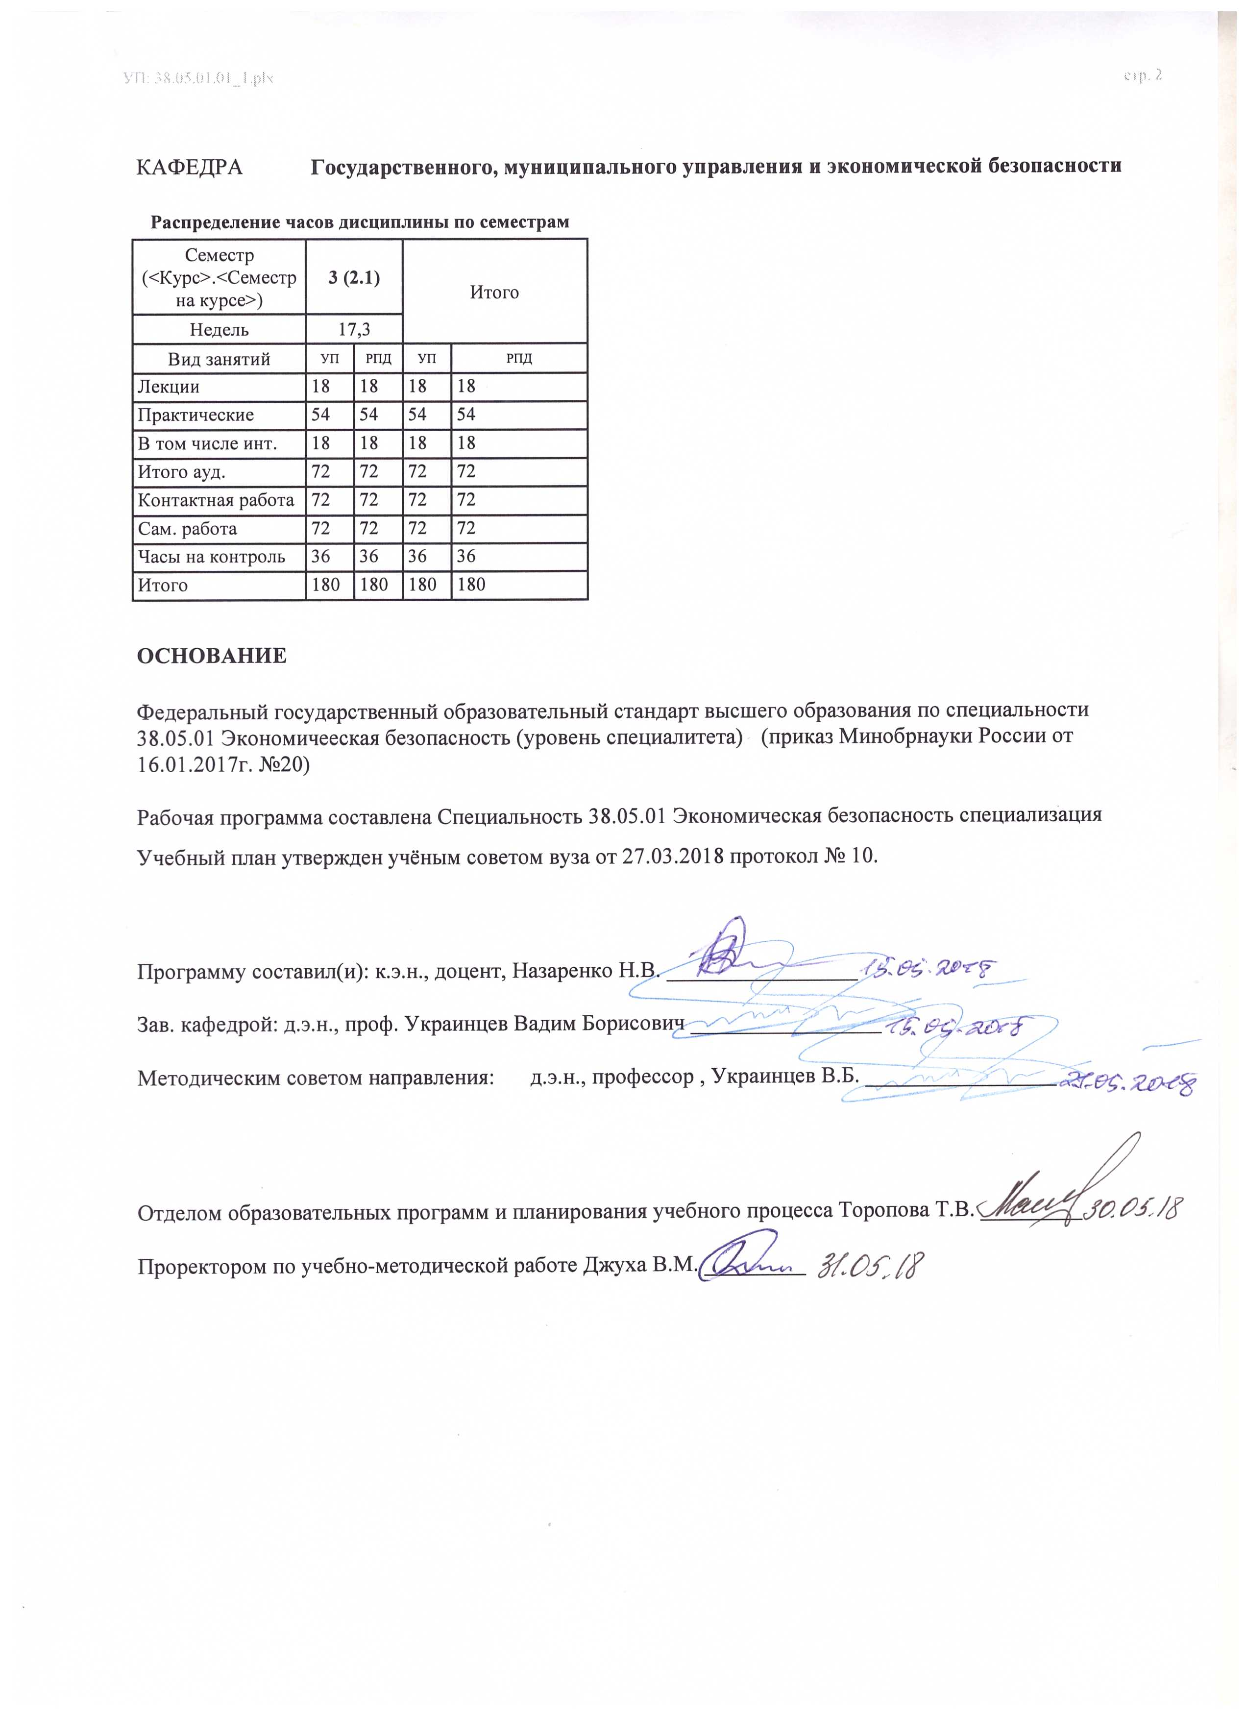

|  |  |  |  |  |  |  |
| --- | --- | --- | --- | --- | --- | --- |
| УП: 38.05.01.01_1.plx | | |  |  | стр. 3 | |
|  |  |  |  |  |  |  |
|  | | | | | | |
|  |  |  |  |  |  |  |
|  |  | **Визирование РПД для исполнения в очередном учебном году** | |  |  |  |
|  |  |  |  |  |  |  |
|  | Отдел образовательных программ и планирования учебного процесса Торопова Т.В. __________  Рабочая программа пересмотрена, обсуждена и одобрена для исполнения в 2019-2020 учебном году на заседании кафедры Государственного, муниципального управления и экономической безопасности  Зав. кафедрой д.э.н., проф. Украинцев Вадим Борисович _________________  Программу составил(и): к.э.н., доцент, Назаренко Н.В. _________________ | | | | |  |
|  |  |  |  |  |  |  |
|  | | | | | | |
|  |  |  |  |  |  |  |
|  |  | **Визирование РПД для исполнения в очередном учебном году** | |  |  |  |
|  |  |  |  |  |  |  |
|  | Отдел образовательных программ и планирования учебного процесса Торопова Т.В. __________  Рабочая программа пересмотрена, обсуждена и одобрена для исполнения в 2020-2021 учебном году на заседании кафедры Государственного, муниципального управления и экономической безопасности  Зав. кафедрой д.э.н., проф. Украинцев Вадим Борисович _________________  Программу составил(и): к.э.н., доцент, Назаренко Н.В. _________________ | | | | |  |
|  |  |  |  |  |  |  |
|  | | | | | | |
|  |  |  |  |  |  |  |
|  |  | **Визирование РПД для исполнения в очередном учебном году** | |  |  |  |
|  |  |  |  |  |  |  |
|  | Отдел образовательных программ и планирования учебного процесса Торопова Т.В. __________  Рабочая программа пересмотрена, обсуждена и одобрена для исполнения в 2021-2022 учебном году на заседании кафедры Государственного, муниципального управления и экономической безопасности  Зав. кафедрой: д.э.н., проф. Украинцев Вадим Борисович _________________  Программу составил(и): к.э.н., доцент, Назаренко Н.В. _________________ | | | | |  |
|  |  |  |  |  |  |  |
|  | | | | | | |
|  |  |  |  |  |  |  |
|  |  | **Визирование РПД для исполнения в очередном учебном году** | |  |  |  |
|  |  |  |  |  |  |  |
|  | Отдел образовательных программ и планирования учебного процесса Торопова Т.В. __________  Рабочая программа пересмотрена, обсуждена и одобрена для исполнения в 2022-2023 учебном году на заседании кафедры Государственного, муниципального управления и экономической безопасности  Зав. кафедрой: д.э.н., проф. Украинцев Вадим Борисович _________________  Программу составил(и): к.э.н., доцент, Назаренко Н.В. _________________ | | | | |  |

|  |  |  |  |  |  |  |  |  |  |  |  |
| --- | --- | --- | --- | --- | --- | --- | --- | --- | --- | --- | --- |
| УП: 38.05.01.01_1.plx | | | | |  |  |  |  |  |  | стр. 4 |
| **1. ЦЕЛИ ОСВОЕНИЯ ДИСЦИПЛИНЫ** | | | | | | | | | | | |
| 1.1 | Цель изучения дисциплины: ознакомить студентов с основами этических требований к их профессиональному поведению, получение студентами знаний в области профессиональной этики, формирование умений осуществлять нравственную оценку профессиональным явлениям и навыков применения категорий морального сознания в профессиональной деятельности специалиста в сфере экономической безопасности. | | | | | | | | | | |
| 1.2 | Задачи изучения дисциплины: реализация требований, установленных Государственным образовательным стандартом высшего профессионального образования к подготовке специалиста по специальности «Экономическая безопасность», а именно: формирование у студентов профессионально необходимых знаний в области профессиональной этики, ознакомление студентов с этическими принципами деловых отношений; получение студентами основ служебного этикета (знакомство с правилами служебного этикета и формирование опыта его применения на практике); освоение этико-психологических основ делового взаимодействия и разрешения служебных конфликтов; уметь осуществить оценку уровня этичности в организации; суметь разработать профессионально- этический кодекс специалиста в сфере экономической безопасности. | | | | | | | | | | |
|  |  |  |  |  |  |  |  |  |  |  |  |
| **2. МЕСТО ДИСЦИПЛИНЫ В СТРУКТУРЕ ОБРАЗОВАТЕЛЬНОЙ ПРОГРАММЫ** | | | | | | | | | | | |
| Цикл (раздел) ООП: | | | Б1.Б | | | | | | | | |
| **2.1** | **Требования к предварительной подготовке обучающегося:** | | | | | | | | | | |
| 2.1.1 | Необходимыми условиями для успешного освоения дисциплины являются знания, умения и навыки, полученные в результате изучения дисциплин | | | | | | | | | | |
| 2.1.2 | История экономических учений | | | | | | | | | | |
| 2.1.3 | Культура речи и деловое общение | | | | | | | | | | |
| 2.1.4 | Социология | | | | | | | | | | |
| **2.2** | **Дисциплины и практики, для которых освоение данной дисциплины (модуля) необходимо как предшествующее:** | | | | | | | | | | |
| 2.2.1 | Философия | | | | | | | | | | |
| 2.2.2 | Гражданское право | | | | | | | | | | |
| 2.2.3 | Управление человеческими ресурсами | | | | | | | | | | |
| 2.2.4 | Практика по получению профессиональных умений и опыта профессиональной деятельности | | | | | | | | | | |
|  |  |  |  |  |  |  |  |  |  |  |  |
| **3. ТРЕБОВАНИЯ К РЕЗУЛЬТАТАМ ОСВОЕНИЯ ДИСЦИПЛИНЫ** | | | | | | | | | | | |
| **ОК-4: способностью выполнять профессиональные задачи в соответствии с нормами морали, профессиональной этики и служебного этикета** | | | | | | | | | | | |
| **Знать:** | | | | | | | | | | | |
| нормы профессиональной этики | | | | | | | | | | | |
| **Уметь:** | | | | | | | | | | | |
| оценивать факты и явления профессиональной деятельности с нравственной точки зрения | | | | | | | | | | | |
| **Владеть:** | | | | | | | | | | | |
| навыками оценки своих поступков и поступков окружающих с точки зрения норм этики и морали | | | | | | | | | | | |
| **ПСК-2: способностью использовать при решении профессиональных задач возможности лиц, оказывающих содействие органам внутренних дел** | | | | | | | | | | | |
| **Знать:** | | | | | | | | | | | |
| поставленные профессиональные задачи | | | | | | | | | | | |
| **Уметь:** | | | | | | | | | | | |
| использовать возможности лиц, оказывающих содействие органам внутренних дел | | | | | | | | | | | |
| **Владеть:** | | | | | | | | | | | |
| навыками решения профессиональных задач с точки зрения норм этики и морали | | | | | | | | | | | |
|  |  |  |  |  |  |  |  |  |  |  |  |
| **4. СТРУКТУРА И СОДЕРЖАНИЕ ДИСЦИПЛИНЫ (МОДУЛЯ)** | | | | | | | | | | | |
| **Код занятия** | | **Наименование разделов и тем /вид занятия/** | | **Семестр / Курс** | | **Часов** | **Компетен-**  **ции** | **Литература** | **Интер акт.** | **Примечание** | |
|  | | **Раздел 1. «Профессиональная этика и этические кодексы»** | |  | |  |  |  |  |  | |

|  |  |  |  |  |  |  |  |  |  |
| --- | --- | --- | --- | --- | --- | --- | --- | --- | --- |
| УП: 38.05.01.01_1.plx | | |  |  |  |  |  |  | стр. 5 |
| 1.1 | Тема 1. 1 «Понятие морали и категории этики»  Определение морали. Право и мораль. Нравственные основы цивилизованного бизнеса. Добро и зло. Виды зла. Счастье и благополучие. Долг и ответственность. Честь и достоинство. Смысл жизни. Роль категорий этики в становлении самосознания личности.  /Лек/ | 3 | | 2 | ОК-4 ПСК- 2 | Л1.3 Л1.2 Л1.1 Л2.4 Л2.1 Л2.3 Л2.2 Л3.2 Л3.1  Э1 Э2 Э3 Э4 | 0 |  | |
| 1.2 | Тема 1. 1 «Понятие морали и категории этики»  Определение морали. Право и мораль. Нравственные основы цивилизованного бизнеса. Добро и зло. Виды зла. Счастье и благополучие. Долг и ответственность. Честь и достоинство. Смысл жизни. Роль категорий этики в становлении самосознания личности.  /Пр/ | 3 | | 8 | ОК-4 ПСК- 2 | Л1.3 Л1.2 Л1.1 Л2.5 Л2.4 Л2.1 Л2.3 Л2.2 Л3.2 Л3.1  Э1 Э2 Э3 Э4 | 2 |  | |
| 1.3 | Тема 1. 1 «Понятие морали и категории этики»  Определение морали. Право и мораль. Нравственные основы цивилизованного бизнеса. Добро и зло. Виды зла. Счастье и благополучие. Долг и ответственность. Честь и достоинство. Смысл жизни. Роль категорий этики в становлении самосознания личности.  /Ср/ | 3 | | 12 | ОК-4 ПСК- 2 | Л1.3 Л1.2 Л1.1 Л2.4 Л2.1 Л2.3 Л2.2 Л3.2 Л3.1  Э1 Э2 Э3 Э4 | 0 |  | |
| 1.4 | Тема 1.2. « Профессиональная этика »  Этика, мораль, нравственность. Поведение как моральная категория. Понятие профессиональной этики. Структуры, формы существования и функции профессиональной морали. Понятие профессионализма и его возрастающая роль в «обществе знания». Профессиональная идентичность. Виды профессиональной этики. Принципы профессиональной этики. Конфиденциальность, приватность, лояльность, честность, транспарентность, добросовестность.  /Лек/ | 3 | | 4 | ОК-4 ПСК- 2 | Л1.3 Л1.2 Л1.1 Л2.4 Л2.1 Л2.3 Л2.2 Л3.2 Л3.1  Э1 Э2 Э3 Э4 | 0 |  | |
| 1.5 | Тема 1.2. « Профессиональная этика »  Этика, мораль, нравственность. Поведение как моральная категория. Понятие профессиональной этики. Структуры, формы существования и функции профессиональной морали. Понятие профессионализма и его возрастающая роль в «обществе знания». Профессиональная идентичность. Виды профессиональной этики. Принципы профессиональной этики. Конфиденциальность, приватность, лояльность, честность, транспарентность, добросовестность.  /Пр/ | 3 | | 8 | ОК-4 ПСК- 2 | Л1.3 Л1.2 Л1.1 Л2.4 Л2.1 Л2.3 Л2.2 Л3.2 Л3.1  Э1 Э2 Э3 Э4 | 2 |  | |

|  |  |  |  |  |  |  |  |  |  |
| --- | --- | --- | --- | --- | --- | --- | --- | --- | --- |
| УП: 38.05.01.01_1.plx | | |  |  |  |  |  |  | стр. 6 |
| 1.6 | Тема 1.2. « Профессиональная этика »  Этика, мораль, нравственность. Поведение как моральная категория. Понятие профессиональной этики. Структуры, формы существования и функции профессиональной морали. Понятие профессионализма и его возрастающая роль в «обществе знания». Профессиональная идентичность. Виды профессиональной этики. Принципы профессиональной этики. Конфиденциальность, приватность, лояльность, честность, транспарентность, добросовестность.  /Ср/ | 3 | | 10 | ОК-4 ПСК- 2 | Л1.3 Л1.2 Л1.1 Л2.4 Л2.1 Л2.3 Л2.2 Л3.2 Л3.1  Э1 Э2 Э3 Э4 | 0 |  | |
| 1.7 | Тема 1.3 « Этические кодексы и их роль в повышении профессионализма »  Понятие этического кодекса. История возникновения профессиональных этических кодексов. Специфика этических кодексов. Структура этических кодексов. Миссия и кредо. Развернутый вариант этического кодекса. Процедура принятия кодекса. Роль руководителей компании. Ответственность перед сотрудниками. Основные этапы разработки и внедрения этического кодекса. Значение этического кодекса и его цели. Комплаенс-контроль.  /Лек/ | 3 | | 4 | ОК-4 ПСК- 2 | Л1.3 Л1.2 Л1.1 Л2.4 Л2.1 Л2.3 Л2.2 Л3.2 Л3.1  Э1 Э2 Э3 Э4 | 0 |  | |
| 1.8 | Тема 1.3 « Этические кодексы и их роль в повышении профессионализма »  Понятие этического кодекса. История возникновения профессиональных этических кодексов. Специфика этических кодексов. Структура этических кодексов. Миссия и кредо. Развернутый вариант этического кодекса. Процедура принятия кодекса. Роль руководителей компании. Ответственность перед сотрудниками. Основные этапы разработки и внедрения этического кодекса. Значение этического кодекса и его цели. Комплаенс-контроль.  /Пр/ | 3 | | 6 | ОК-4 ПСК- 2 | Л1.3 Л1.2 Л1.1 Л2.5 Л2.4 Л2.1 Л2.3 Л2.2 Л3.2 Л3.1  Э1 Э2 Э3 Э4 | 2 |  | |
| 1.9 | Тема 1.3 « Этические кодексы и их роль в повышении профессионализма »  Понятие этического кодекса. История возникновения профессиональных этических кодексов. Специфика этических кодексов. Структура этических кодексов. Миссия и кредо. Развернутый вариант этического кодекса. Процедура принятия кодекса. Роль руководителей компании. Ответственность перед сотрудниками. Основные этапы разработки и внедрения этического кодекса. Значение этического кодекса и его цели. Комплаенс-контроль.  /Ср/ | 3 | | 12 | ОК-4 ПСК- 2 | Л1.3 Л1.2 Л1.1 Л2.4 Л2.1 Л2.3 Л2.2 Л3.2 Л3.1  Э1 Э2 Э3 Э4 | 0 |  | |
|  | **Раздел 2. «Этикет службы экономической безопасности»** |  | |  |  |  |  |  | |

|  |  |  |  |  |  |  |  |  |  |
| --- | --- | --- | --- | --- | --- | --- | --- | --- | --- |
| УП: 38.05.01.01_1.plx | | |  |  |  |  |  |  | стр. 7 |
| 2.1 | Тема 2.1 « Этикет как органическая составляющая духовной культуры человека и общества »  Происхождение этикета и его нравственные основы. Современный этикет: принципы, функции и виды. Этикетные ситуации. Нарушения этикета.  /Лек/ | 3 | | 2 | ОК-4 ПСК- 2 | Л1.3 Л1.2 Л1.1 Л2.4 Л2.1 Л2.3 Л2.2 Л3.2 Л3.1  Э1 Э2 Э3 Э4 | 0 |  | |
| 2.2 | Тема 2.1 « Этикет как органическая составляющая духовной культуры человека и общества »  Происхождение этикета и его нравственные основы. Современный этикет: принципы, функции и виды. Этикетные ситуации. Нарушения этикета.  /Пр/ | 3 | | 10 | ОК-4 ПСК- 2 | Л1.3 Л1.2 Л1.1 Л2.4 Л2.1 Л2.3 Л2.2 Л3.2 Л3.1  Э1 Э2 Э3 Э4 | 4 |  | |
| 2.3 | Тема 2.1 « Этикет как органическая составляющая духовной культуры человека и общества »  Происхождение этикета и его нравственные основы. Современный этикет: принципы, функции и виды. Этикетные ситуации. Нарушения этикета.  /Ср/ | 3 | | 8 | ОК-4 ПСК- 2 | Л1.3 Л1.2 Л1.1 Л2.4 Л2.1 Л2.3 Л2.2 Л3.2 Л3.1  Э1 Э2 Э3 Э4 | 0 |  | |
| 2.4 | Тема 2.2 « Этикет управленческих взаимодействий службы экономической безопасности »  Взаимодействия руководителя и подчиненного: требования этикета. Деловой протокол. Внешний вид и привычки. Представление, знакомство, рукопожатие.  /Лек/ | 3 | | 2 | ОК-4 ПСК- 2 | Л1.3 Л1.2 Л1.1 Л2.4 Л2.1 Л2.3 Л2.2 Л3.2 Л3.1  Э1 Э2 Э3 Э4 | 0 |  | |
| 2.5 | Тема 2.2 « Этикет управленческих взаимодействий службы экономической безопасности »  Взаимодействия руководителя и подчиненного: требования этикета. Деловой протокол. Внешний вид и привычки. Представление, знакомство, рукопожатие.  /Пр/ | 3 | | 10 | ОК-4 ПСК- 2 | Л1.3 Л1.2 Л1.1 Л2.4 Л2.1 Л2.3 Л2.2 Л3.2 Л3.1  Э1 Э2 Э3 Э4 | 4 |  | |
| 2.6 | Тема 2.2 « Этикет управленческих взаимодействий службы экономической безопасности »  Взаимодействия руководителя и подчиненного: требования этикета. Деловой протокол. Внешний вид и привычки. Представление, знакомство, рукопожатие.  /Ср/ | 3 | | 12 | ОК-4 ПСК- 2 | Л1.3 Л1.2 Л1.1 Л2.4 Л2.1 Л2.3 Л2.2 Л3.2 Л3.1  Э1 Э2 Э3 Э4 | 0 |  | |
| 2.7 | Тема 2.3 « Вербальные и невербальные средства служебного взаимодействия»  Речевой этикет управленческих взаимодействий. Деловая беседа. Деловые переговоры. Деловое письмо. Правила делового этикета при отправке факсов. Правила проведения телефонных переговоров. Дресс-код. Невербальные средства делового общения и этикет.  /Лек/ | 3 | | 2 | ОК-4 ПСК- 2 | Л1.3 Л1.2 Л1.1 Л2.4 Л2.1 Л2.3 Л2.2 Л3.2 Л3.1  Э1 Э4 | 0 |  | |

|  |  |  |  |  |  |  |  |  |  |
| --- | --- | --- | --- | --- | --- | --- | --- | --- | --- |
| УП: 38.05.01.01_1.plx | | |  |  |  |  |  |  | стр. 8 |
| 2.8 | Тема 2.3 « Вербальные и невербальные средства служебного взаимодействия»  Речевой этикет управленческих взаимодействий. Деловая беседа. Деловые переговоры. Деловое письмо. Правила делового этикета при отправке факсов. Правила проведения телефонных переговоров. Дресс-код. Невербальные средства делового общения и этикет.  /Пр/ | 3 | | 8 | ОК-4 ПСК- 2 | Л1.3 Л1.2 Л1.1 Л2.4 Л2.1 Л2.3 Л2.2 Л3.2 Л3.1  Э1 Э4 | 2 |  | |
| 2.9 | Тема 2.3 « Вербальные и невербальные средства служебного взаимодействия»  Речевой этикет управленческих взаимодействий. Деловая беседа. Деловые переговоры. Деловое письмо. Правила делового этикета при отправке факсов. Правила проведения телефонных переговоров. Дресс-код. Невербальные средства делового общения и этикет.  /Ср/ | 3 | | 8 | ОК-4 ПСК- 2 | Л1.3 Л1.2 Л1.1 Л2.4 Л2.1 Л2.3 Л2.2 Л3.2 Л3.1  Э1 Э2 Э3 Э4 | 0 |  | |
| 2.10 | Тема 2.4 «Международный этикет и дипломатический протокол»  Международный этикет. Требования международного этикета. Основные правила межкультурного общения. Дипломатический протокол. Преимущества поликультурной организации  /Лек/ | 3 | | 2 | ОК-4 ПСК- 2 | Л1.3 Л1.2 Л1.1 Л2.5 Л2.4 Л2.1 Л2.3 Л2.2 Л3.2 Л3.1  Э1 Э4 | 0 |  | |
| 2.11 | Тема 2.4 «Международный этикет и дипломатический протокол»  Международный этикет. Требования международного этикета. Основные правила межкультурного общения. Дипломатический протокол. Преимущества поликультурной организации  /Пр/ | 3 | | 4 | ОК-4 ПСК- 2 | Л1.3 Л1.2 Л1.1 Л2.5 Л2.4 Л2.1 Л2.3 Л2.2 Л3.2 Л3.1  Э1 Э4 | 2 |  | |
| 2.12 | Тема 2.4 «Международный этикет и дипломатический протокол»  Международный этикет. Требования международного этикета. Основные правила межкультурного общения. Дипломатический протокол. Преимущества поликультурной организации  /Ср/ | 3 | | 10 | ОК-4 ПСК- 2 | Л1.3 Л1.2 Л1.1 Л2.5 Л2.4 Л2.1 Л2.3 Л2.2 Л3.2 Л3.1  Э1 Э2 Э3 Э4 | 0 |  | |
| 2.13 | /Экзамен/ | 3 | | 36 | ОК-4 ПСК- 2 | Л1.3 Л1.2 Л1.1 Л2.5 Л2.4 Л2.1 Л2.3 Л2.2 Л3.2 Л3.1  Э1 Э2 Э3 Э4 | 0 |  | |
|  |  |  |  |  |  |  |  |  |  |
| **5. ФОНД ОЦЕНОЧНЫХ СРЕДСТВ** | | | | | | | | | |
| **5.1. Фонд оценочных средств для проведения промежуточной аттестации** | | | | | | | | | |
| Вопросы к экзамену  1. Бизнес-протокол и этика делового общения  2. Взаимодействия руководителя и подчиненного: требования этикета.  3. Виды профессиональной этики. Принципы профессиональной этики.  4. Виды этикета , сущность, принципы , сферы функционирования.  5. Визитная карточка.  6. Гастрономический этикет. | | | | | | | | | |

|  |  |  |  |  |  |  |
| --- | --- | --- | --- | --- | --- | --- |
| УП: 38.05.01.01_1.plx | | |  |  |  | стр. 9 |
| 7. Дипломатический протокол.  8. Значение и интерпретация невербальной информации в деловом общении  9. Конфиденциальность, приватность, лояльность, честность, транспарентность, добросовестность.  10. Методы познания личности партнера  11. Национальные и социальные различия в поведении людей  12. Нравственные основы цивилизованного бизнеса.  13. Общение по телефону.  14. Общие принципы построения делового общения  15. Определение морали. Право и мораль.  16. Организация беседы  17. Основные правила межкультурного общения.  18. Основные этапы разработки и внедрения этического кодекса. Значение этического кодекса и его цели.  19. Особенности культурных различий и этикет.  20. Особенности речевого поведения партнера  21. Подготовка и планирование деловой встречи  22. Понятие профессионализма и его возрастающая роль в «обществе знания». Профессиональная идентичность.  23. Понятие этического кодекса. История возникновения профессиональных этических кодексов.  24. Речевой этикет управленческих взаимодействий. Деловая беседа. Деловые переговоры.  25. Роль категорий этики в становлении самосознания личности.  26. Служебный этикет и профессиональный имидж мужчин и женщин.  27. Специфика этических кодексов. Структура этических кодексов.  28. Сущность и понятие делового общения  29. Технология делового общения  30. Требования международного этикета.  31. Установление взаимоотношений  32. Физиогномика и понимание другого человека  33. Этика и этикет.  34. Этикет и переговорный процесс.  35. Этикет как инструмент взаимоотношений и взаимодействия.  36. Этикет официального приема. | | | | | | |
| **5.2. Фонд оценочных средств для проведения текущего контроля** | | | | | | |
| Структура и содержание фонда оценочных средств представлены в Приложении 1 к рабочей программе дисциплины | | | | | | |
|  |  |  |  |  |  |  |
| **6. УЧЕБНО-МЕТОДИЧЕСКОЕ И ИНФОРМАЦИОННОЕ ОБЕСПЕЧЕНИЕ ДИСЦИПЛИНЫ (МОДУЛЯ)** | | | | | | |
| **6.1. Рекомендуемая литература** | | | | | | |
| **6.1.1. Основная литература** | | | | | | |
|  | Авторы, составители | Заглавие | | Издательство, год | Колич-во | |
| Л1.1 | Ермакова Ж., Тетерятник О., Холодилина Ю. | Профессиональная этика и этикет: практикум  То же [Электронный ресурс]. - URL: <http://biblioclub.ru/index.php?page=book&id=259114> | | Оренбург: ОГУ, 2013 | неограниченный доступ для зарегистрированн ых пользователей | |
| Л1.2 | Гусейнов А. А., Дубко Е. Л. | Этика: учеб. для вузов | | М.: Гардарики, 2007 | 30 | |
| Л1.3 | Балашов Л. Е. | Этика: учеб. пособие | | М.: Дашков и К, 2010 | 29 | |
| **6.1.2. Дополнительная литература** | | | | | | |
|  | Авторы, составители | Заглавие | | Издательство, год | Колич-во | |
| Л2.1 | Кибанов А. Я., Захаров Д. К., Коновалова В. Г. | Этика деловых отношений: учеб. для студентов высш. учеб. заведений, обучающихся по спец. "Упр. персоналом" | | М.: ИНФРА-М, 2015 | 15 | |
| Л2.2 | Камардина А. А. | Профессиональная этика: учебное пособие  То же [Электронный ресурс]. - URL: <http://biblioclub.ru/index.php?page=book&id=258824> | | Оренбург: Оренбургский государственный университет, 2013 | неограниченный доступ для зарегистрированн ых пользователей | |
| Л2.3 | Плотникова Т. В., Штофер Л. Л. | Этика и культура человека: для студентов юрид. фак. РГЭУ "РИНХ" : учеб. пособие | | Ростов н/Д: Изд-во РГЭУ "РИНХ", 2006 | 277 | |
| Л2.4 | Спивак В. А. | Деловая этика: учеб. и практикум для академ. бакалавриата | | М.: Юрайт, 2015 | 20 | |
| Л2.5 | Кикоть В. Я. | Профессиональная этика и служебный этикет: учеб. для студентов вузов, обучающихся по спец. "Юриспруденция", "Правоохран. деятельность" | | М.: ЮНИТИ-ДАНА, 2013 | 10 | |

|  |  |  |  |  |  |  |  |
| --- | --- | --- | --- | --- | --- | --- | --- |
| УП: 38.05.01.01_1.plx | | | |  |  |  | стр. 10 |
| **6.1.3. Методические разработки** | | | | | | | |
|  | Авторы, составители | | Заглавие | | Издательство, год | Колич-во | |
| Л3.1 | Штофер Л. Л. | | Профессиональная этика: метод. рекомендации по изучению курса | | Ростов н/Д: Изд-во РГЭУ (РИНХ), 2012 | 10 | |
| Л3.2 | Штофер Л. Л. | | Профессиональная этика: метод. рекомендации по подготовке к практ. занятиям | | Ростов н/Д: Изд-во РГЭУ (РИНХ), 2012 | 10 | |
| **6.2. Перечень ресурсов информационно-телекоммуникационной сети "Интернет"** | | | | | | | |
| Э1 | Психологическая библиотека «Моё слово» http://psylib.myword.ru | | | | | | |
| Э2 | Университетская библиотека онлайн https://biblioclub.ru/ | | | | | | |
| Э3 | Этика делового общения https://psymod.ru/psikhologiya-obshcheniya | | | | | | |
| Э4 | Журнал "Развитие" https://www.razvitie-zhurnal.ru | | | | | | |
| **6.3. Перечень программного обеспечения** | | | | | | | |
| 6.3.1 | | Microsoft Office | | | | | |
| **6.4 Перечень информационных справочных систем** | | | | | | | |
| 6.4.1 | | ИПС «Гарант» | | | | | |
| 6.4.2 | | ИПС «Консультант +» | | | | | |
| 6.4.3 | | ИС «Кодекс: Интранет» | | | | | |
|  |  |  |  |  |  |  |  |
| **7. МАТЕРИАЛЬНО-ТЕХНИЧЕСКОЕ ОБЕСПЕЧЕНИЕ ДИСЦИПЛИНЫ (МОДУЛЯ)** | | | | | | | |
| 7.1 | | Помещения для проведения всех видов работ, предусмотренных учебным планом, укомплектованы необходимой специализированной учебной мебелью и техническими средствами обучения. Для проведения лекционных занятий используется демонстрационное оборудование. | | | | | |
|  |  |  |  |  |  |  |  |
| **8. МЕТОДИЧЕСКИЕ УКАЗАНИЯ ДЛЯ ОБУЧАЮЩИХСЯ ПО ОСВОЕНИЮ ДИСЦИПЛИНЫ (МОДУЛЯ)** | | | | | | | |
| Методические указания по освоению дисциплины представлены в Приложении 2 к рабочей программе дисциплины. | | | | | | | |

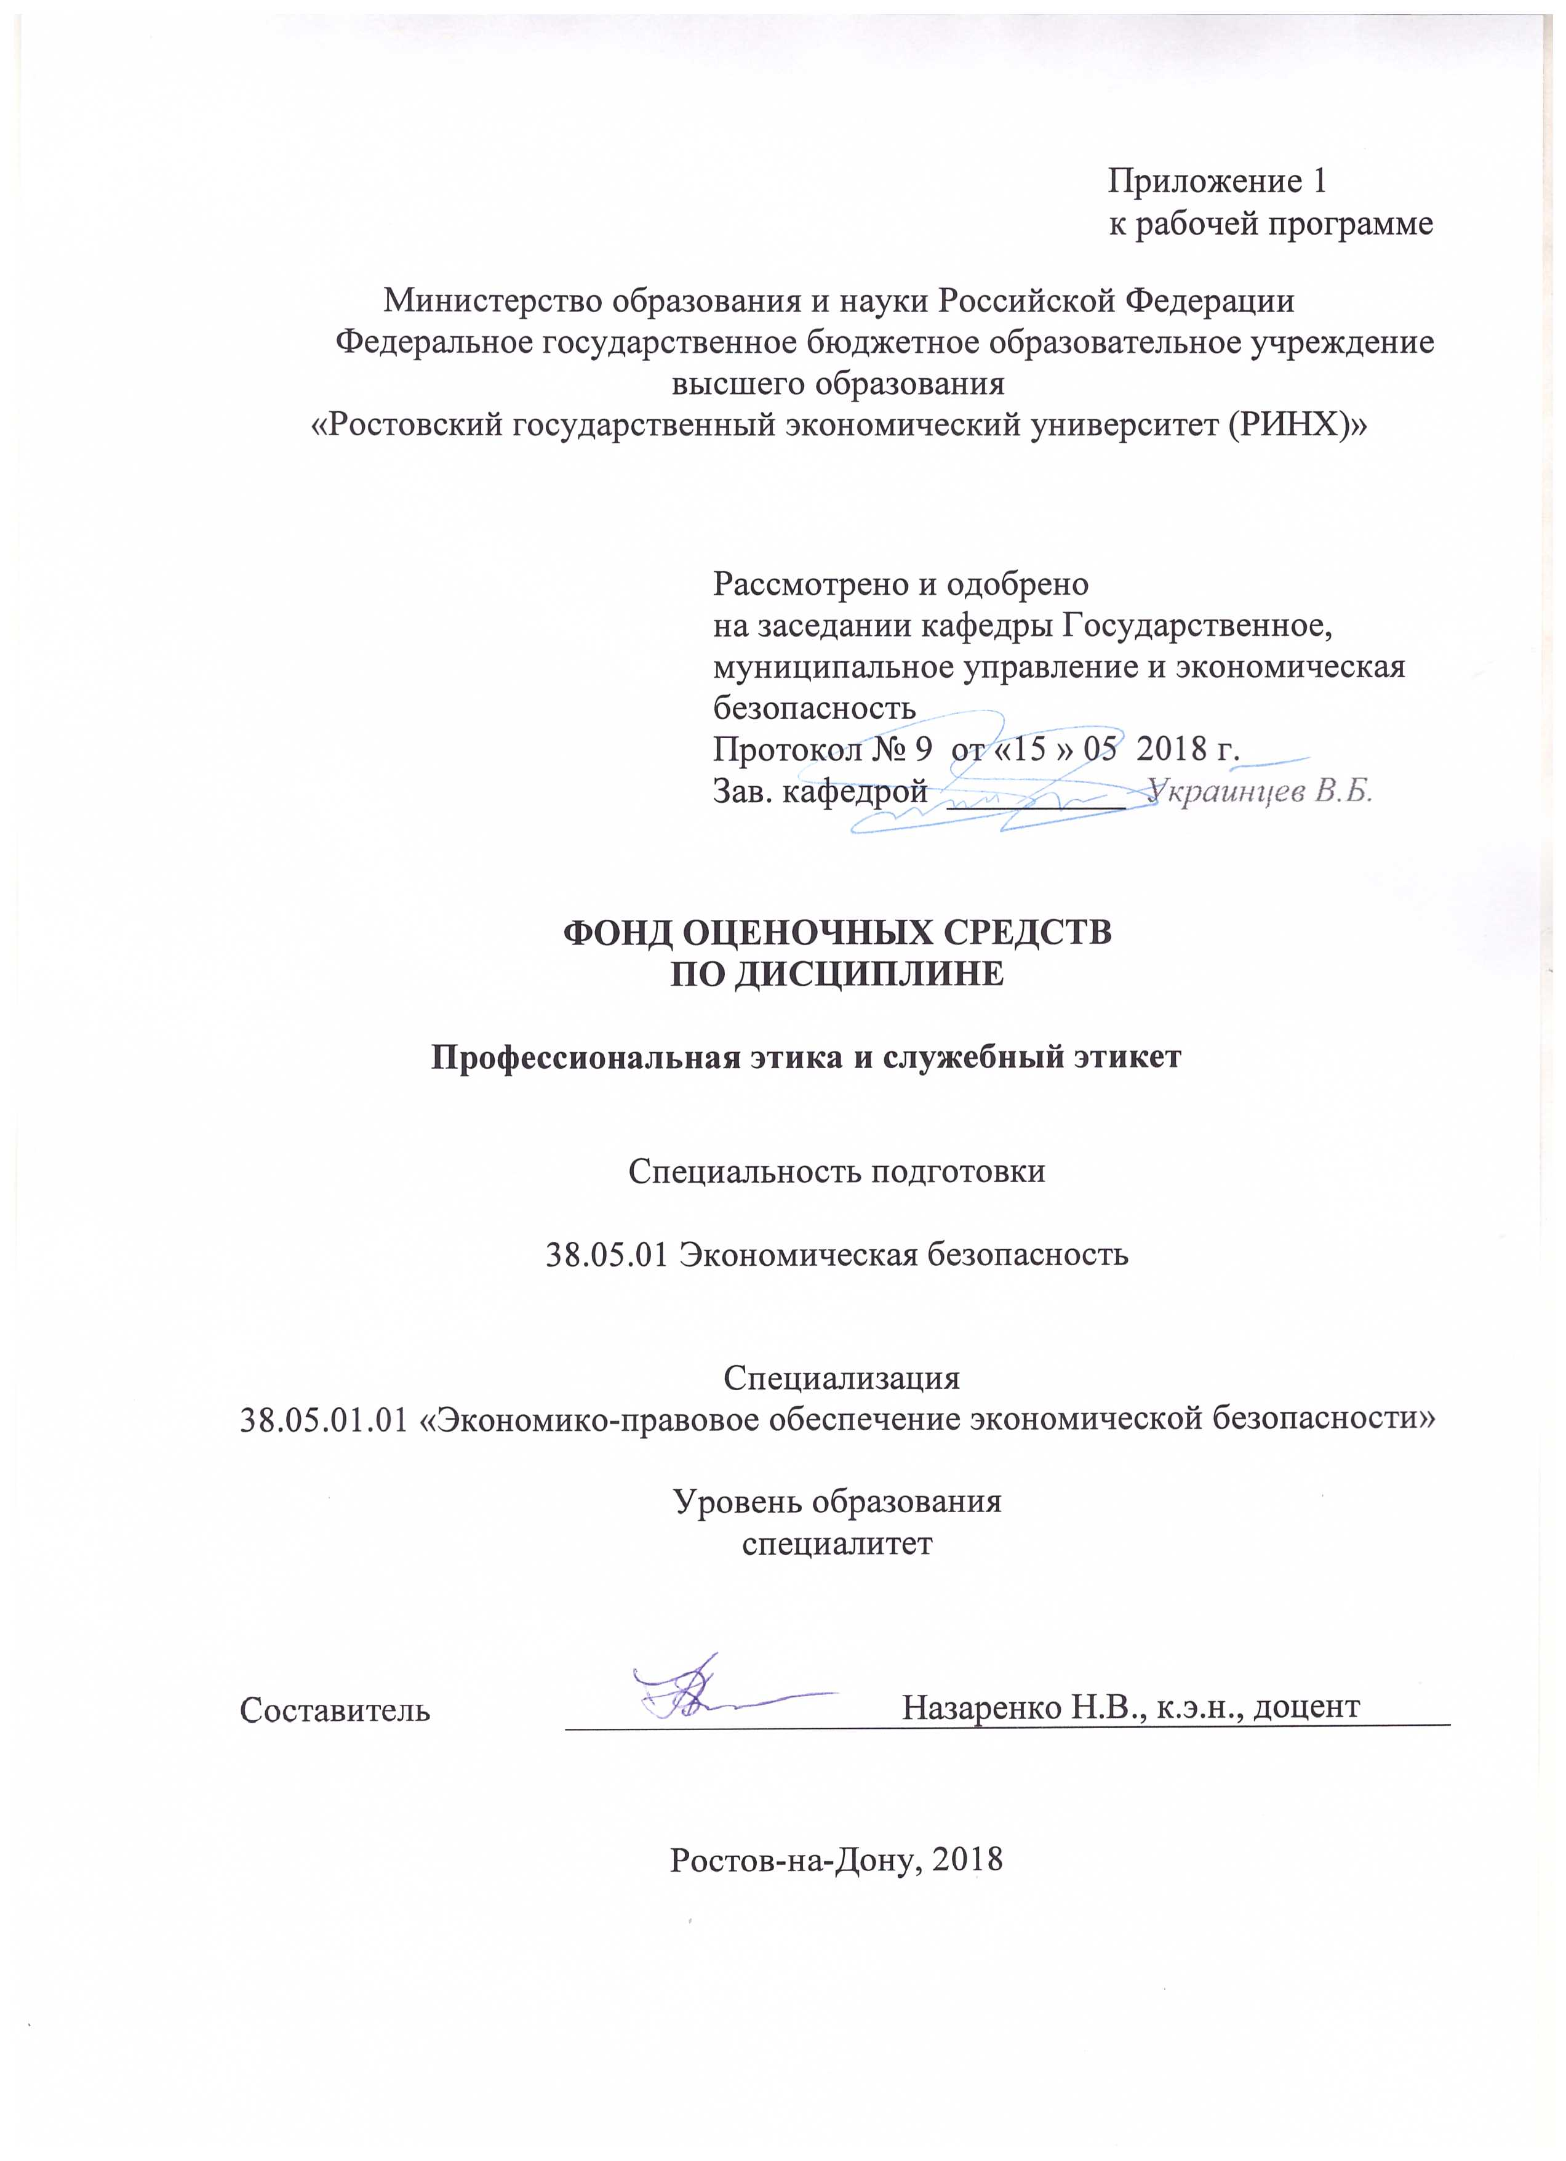

Оглавление

1 Перечень компетенций с указанием этапов их формирования в процессе освоения образовательной программы 3

2 Описание показателей и критериев оценивания компетенций на различных этапах их формирования, описание шкал оценивания 3

3 Типовые контрольные задания или иные материалы, необходимые для оценки знаний, умений, навыков и (или) опыта деятельности, характеризующих этапы формирования компетенций в процессе освоения образовательной программы 6

4 Методические материалы, определяющие процедуры оценивания знаний, умений, навыков и (или) опыта деятельности, характеризующих этапы формирования компетенций 29

# 1 Перечень компетенций с указанием этапов их формирования в процессе освоения образовательной программы

Перечень компетенций с указанием этапов их формирования представлен в п. 3. «Требования к результатам освоения дисциплины» рабочей программы дисциплины.

# 2 Описание показателей и критериев оценивания компетенций на различных этапах их формирования, описание шкал оценивания

2.1 Показатели и критерии оценивания компетенций:

|  |  |  |  |  |
| --- | --- | --- | --- | --- |
| ЗУН, составляющие компетенцию | Показатели оценивания | | Критерии оценивания | Средства оценивания |
| ОК-4 способностью выполнять профессиональные задачи в соответствии с нормами морали, профессиональной этики и служебного этикета | | | | |
| Знать: нормы профессиональной этики, этические и нравственные основы формирования антикоррупционного поведения; основные нормы и функции служебного этикета | Изложение полученных знаний в устной, письменной или графической форме, полное, в системе, в соответствии с требованиями учебной программы; допускаются единичные несущественные ошибки, самостоятельно исправляемые студентами | Полнота, системность, прочность знаний:  Отлично – от 80% до 100% верных ответов  Хорошо – от 60% до 80%  Уд. – от 40% | | К – коллоквиум  КС – круглый стол,  Р – реферат  Т – тест |
| Уметь: оценивать факты и явления профессиональной деятельности с нравственной точки зрения  осуществлять с позиции этики и морали выбор норм поведения в конкретных служебных ситуациях  давать нравственную оценку коррупционным проявлениям и другим нарушениям норм  профессиональной этики | Свободно применяет умение (выполняет действие) на практике, в различных ситуациях | Степень самостоятельности выполнения действия (умения):  Отлично – от 80% до 100% верных ответов  Хорошо – от 60% до 80%  Уд. – от 40% | | К – коллоквиум  КС – круглый стол,  Р – реферат  Т – тест |
| Владеть: навыками оценки своих поступков и поступков окружающих с точки зрения норм этики и морали;  навыками поведения в служебном коллективе и общения с гражданами в соответствии с нормами  служебного и общего этикета;  навыками позитивного взаимодействия в процессе профессиональной деятельности, в том числе с  представителями различных социальных групп, национальностей и конфессий | Обучающийся осуществляет (демонстрирует) деятельность (способы деятельности). | Способен отбирать и интегрировать имеющиеся знания и умения исходя из поставленной цели, проводить самоанализ и самооценку:  студент проявил заинтересованность и  творческий подход – «отлично»  студент проявил заинтересованность,  уровень креативности имеется, но не  высокий- «хорошо»  студент проявил не высокую степень  заинтересованности, изложение материала  скорее традиционное- «удовл.»  студент не проявил  заинтересованности, ответ  традиционный – «неуд» | | К – коллоквиум  КС – круглый стол,  Р – реферат  Т – тест |
| ПСК-4: Способность использовать при решении профессиональных задач возможности лиц, оказывающих содействие органам внутренних дел | | | | |
| З- поставленные профессиональные задачи;  У- использовать возможности лиц, оказывающих содействие органам внутренних дел;  В- навыками решения профессиональных задач с точки зрения норм этики и морали | Свободно применяет умение (выполняет действие) на практике, в различных ситуациях | Степень самостоятельности выполнения действия (умения):  Отлично – от 80% до 100% верных ответов  Хорошо – от 60% до 80%  Уд. – от 40% | | К – коллоквиум  КС – круглый стол,  Р – реферат  Т – тест |

2.2 Шкалы оценивания:

Текущий контроль успеваемости и промежуточная аттестация осуществляется в рамках накопительной балльно-рейтинговой системы в 100-балльной шкале:

- 84-100 баллов (оценка «отлично») - изложенный материал фактически верен, наличие глубоких исчерпывающих знаний в объеме пройденной программы дисциплины в соответствии с поставленными программой курса целями и задачами обучения; правильные, уверенные действия по применению полученных знаний на практике, грамотное и логически стройное изложение материала при ответе, усвоение основной и знакомство с дополнительной литературой;

- 67-83 баллов (оценка «хорошо») - наличие твердых и достаточно полных знаний в объеме пройденной программы дисциплины в соответствии с целями обучения, правильные действия по применению знаний на практике, четкое изложение материала, допускаются отдельные логические и стилистические погрешности, обучающийся усвоил основную литературу, рекомендованную в рабочей программе дисциплины;

- 50-66 баллов (оценка удовлетворительно) - наличие твердых знаний в объеме пройденного курса в соответствии с целями обучения, изложение ответов с отдельными ошибками, уверенно исправленными после дополнительных вопросов; правильные в целом действия по применению знаний на практике;

- 0-49 баллов (оценка неудовлетворительно) - ответы не связаны с вопросами, наличие грубых ошибок в ответе, непонимание сущности излагаемого вопроса, неумение применять знания на практике, неуверенность и неточность ответов на дополнительные и наводящие вопросы».

# 3 Типовые контрольные задания или иные материалы, необходимые для оценки знаний, умений, навыков и (или) опыта деятельности, характеризующих этапы формирования компетенций в процессе освоения образовательной программы

Министерство образования и науки Российской Федерации

Федеральное государственное бюджетное образовательное учреждение высшего образования

«Ростовский государственный экономический университет (РИНХ)»

Кафедра Государственное и муниципальное управление и экономическая безопасность

**Вопросы к экзамену**

по дисциплинеПрофессиональная этика и служебный этикет

1. Бизнес-протокол и этика делового общения
2. Взаимодействия руководителя и подчиненного: требования этикета.
3. Виды профессиональной этики. Принципы профессиональной этики.
4. Виды этикета , сущность, принципы , сферы функционирования.
5. Визитная карточка.
6. Гастрономический этикет.
7. Дипломатический протокол.
8. Значение и интерпретация невербальной информации в деловом общении
9. Конфиденциальность, приватность, лояльность, честность, транспарентность, добросовестность.
10. Методы познания личности партнера
11. Национальные и социальные различия в поведении людей
12. Нравственные основы цивилизованного бизнеса.
13. Общение по телефону.
14. Общие принципы построения делового общения
15. Определение морали. Право и мораль.
16. Организация беседы
17. Основные правила межкультурного общения.
18. Основные этапы разработки и внедрения этического кодекса. Значение этического кодекса и его цели.
19. Особенности культурных различий и этикет.
20. Особенности речевого поведения партнера
21. Подготовка и планирование деловой встречи
22. Понятие профессионализма и его возрастающая роль в «обществе знания». Профессиональная идентичность.
23. Понятие этического кодекса. История возникновения профессиональных этических кодексов.
24. Речевой этикет управленческих взаимодействий. Деловая беседа. Деловые переговоры.
25. Роль категорий этики в становлении самосознания личности.
26. Служебный этикет и профессиональный имидж мужчин и женщин.
27. Специфика этических кодексов. Структура этических кодексов.
28. Сущность и понятие делового общения
29. Технология делового общения
30. Требования международного этикета.
31. Установление взаимоотношений
32. Физиогномика и понимание другого человека
33. Этика и этикет.
34. Этикет и переговорный процесс.
35. Этикет как инструмент взаимоотношений и взаимодействия.
36. Этикет официального приема.

Критерии оценки:

- 84-100 баллов (оценка «отлично») - изложенный материал фактически верен, наличие глубоких исчерпывающих знаний в объеме пройденной программы дисциплины в соответствии с поставленными программой курса целями и задачами обучения; правильные, уверенные действия по применению полученных знаний на практике, грамотное и логически стройное изложение материала при ответе, усвоение основной и знакомство с дополнительной литературой;

- 67-83 баллов (оценка «хорошо») - наличие твердых и достаточно полных знаний в объеме пройденной программы дисциплины в соответствии с целями обучения, правильные действия по применению знаний на практике, четкое изложение материала, допускаются отдельные логические и стилистические погрешности, обучающийся усвоил основную литературу, рекомендованную в рабочей программе дисциплины;

- 50-66 баллов (оценка удовлетворительно) - наличие твердых знаний в объеме пройденного курса в соответствии с целями обучения, изложение ответов с отдельными ошибками, уверенно исправленными после дополнительных вопросов; правильные в целом действия по применению знаний на практике;

- 0-49 баллов (оценка неудовлетворительно) - ответы не связаны с вопросами, наличие грубых ошибок в ответе, непонимание сущности излагаемого вопроса, неумение применять знания на практике, неуверенность и неточность ответов на дополнительные и наводящие вопросы».

Составитель ________________________ Назаренко Н.В.

(подпись)

«____»__________________20     г.

 Министерство образования и науки Российской Федерации

Федеральное государственное бюджетное образовательное учреждение высшего образования

«Ростовский государственный экономический университет (РИНХ)»

Кафедра государственного, муниципального управления и экономической безопасности

**Тесты письменные**

по дисциплине**Профессиональная этика и служебный этикет**

**1. Банк тестов по модулям и (или) темам**

**Вариант 1**

1. Этика – это:

а) практическая воплощенность моральных идеалов, целей, установок в различных формах

социальной жизнедеятельности, в культуре поведения людей и отношения между ими;

б) учение о морали, ее развитии, принципах, нормах и роли в обществе;

в) совокупность исторически сложившихся принципов, норм (правил поведения людей),

которые регулируют их отношения друг с другом и с обществом, а также служат для

оценки поведения людей.

2. Долг - это основная категория этики, которая означает:

а) моральную необходимость выполнения профессиональных и общественных требований

при исполнении своих обязанностей;

б) постоянно осознание человеком своего значения (положения) в обществе как личности,

гражданина, мастера своей профессии;

в) способность личности осуществлять нравственный самоконтроль за поведением,

оценивать свои мысли, чувства и поступки в соответствии с действующими

нравственными нормами.

3. Смысл жизни – это основная категория этики, которая означает:

а) форму индивидуальной самооценки, осознания своей личной значимости;

б) определенная направленность жизнедеятельности человека;

в) состояние наибольшей моральной удовлетворенности жизнью, ощущение полноты и

осмысленности.

4. Профессиональная этика работников сервиса – это:

а) совокупность специфических требований и норм нравственности, реализующихся при

выполнении мим профессиональных обязанностей по обслуживанию клиентов;

б) совокупность профессиональных качеств работника, необходимых для эффективной

работы в области сервиса и обслуживания;

в) моральные нормы работников контактной зоны.

5. Общение – это:

а) взаимодействие двух или более людей, состоящее в обмене между ними информации

познавательного или оценочного характера;

б) процесс установления и развития контактов между людьми;

в) процесс приема и переработки человеком различной информации.

6. Коммуникативной функцией общения является процесс:

а) восприятия друг друга партнерами по общению и установление на этой почве

взаимопонимания;

б) организации взаимодействия между индивидуумами;

в) обмен информацией между людьми.

7. Идентификация, как основной механизм познания другого человека в процессе

общения, означает:

а) установление сходства одного человека с другим, уподобление ;

б) способность человека к сопереживанию, сочувствию другим людям, пониманию их

внутренних состояний;

в) способность сознания человека сосредоточиться на самом себе.

8. Заражение, как способ воздействия партнеров друг на друга означает:

а) интеллектуальное воздействие на сознание личности через обращение к ее

собственному критическому суждению;

б) бессознательная передача от человека к человеку каких-либо эмоций, состояний,

побуждений;

в) Неосознанное влияние одного человека на другого, вызывающее определенные

изменения в его психологии и поведении.

9. Фактор превосходства, как эффект первого впечатления означает:

а) чем более внешне привлекателен для нас человек, тем лучше он во всех отношениях,

если же он непривлекателен, то и остальные качества его недооцениваются;

б) при встрече с человеком, превосходящим нас по важному для нас параметру, мы

оцениваем его более положительно, чем это было бы, если он был нам равен;

в) те люди, которые относятся к нам хорошо, кажутся нам значительно лучше тех, кто

относится плохо.

10. К кинетике, как зрительно воспринимаемые движения другого человека относят:

а) особенности голоса (высота, громкость, тембр, сила, ударение, интонация) и включение

в речь пауз и психофизических проявлений человека (плач, кашель, смех, вздох, пауза);

б) позы, жесты, мимику, походку, визуальный контакт;

в) динамичное прикосновение в форме рукопожатия, поцелуя, поглаживания.

11. Закрытые вопросы – это вопросы:

а) на которые можно ответить односложно «да» или «нет»;

б) требуют полного ответа, объяснения;

в) не дающие прямых ответов, а указывают на нерешенные проблемы.

12. Темперамент- это

а) все особенности психики личности, связанные с фактом ее принадлежности к

определенной социальной группе и с обусловленной этим программой предписанного

извне поведения;

б) совокупность индивидуально-своеобразных свойств личности, определяющих ее

отношениями и проявляющихся в типичных способах деятельности;

в) динамические особенности психологической деятельности, обусловленные

особенностями нервной системой.

13. Определите психологические особенности САНГВИНИКА:

а) быстрый, порывистый, страстный, неуравновешенный, склонный к бурным

эмоциональным вспышкам, резким сменам настроения;

б) живой, подвижный, быстро отзывающийся на события, сравнительно легко

переживающий неудачи и неприятности;

в) медлительный, невозмутимый, с устойчивыми стремлениями и настроениями,

характерны внешне слабо выраженные душевные состояния.

14. Определите черты характера, определяющие отношение человека к другим людям:

а) трудолюбие, склонность к творчеству, добросовестность, ответственность;

инициативность, настойчивость- лень, недобросовестность, безответственность,

пассивность;

б) чувство собственного достоинства, гордость, самокритичность, скромность- наглость,

тщеславие, заносчивость, обидчивость, эгоцентризм);

в) общительность, чуткость, отзывчивость, уважение – черствость, бездушие, грубость,

презрение, замкнутость.

15. Переговоры – это:

а) вид совместной деятельности с партнером, направленной на решение проблемы;

б) столкновение мнения, борьба по какому-либо вопросу, при которой каждая из сторон

отстаивает свою правоту;

в) ораторская деятельность информирования аудитории.

16. Выберите особенности поведения мягкого метода ведения переговоров:

а) попытка избежать личного конфликта, склонность к уступкам;

б) состязание воли, желание победить;

в) стремление найти взаимную выгоду, учет сути дела.

17. Выберите особенность ведения переговоров англичан:

а) участникам переговоров характерно принимать решение в ходе переговоров, когда

проясняется позиция другой стороны;

б) участники __________переговоров следят за подготовленностью процесса, логикой и

последовательностью обсуждения вопросов;

в) стремятся склонить партнеров на свою сторону, любит использовать тактику косвенного

давления.

18. Выберите особенность ведения переговоров японцев:

а) стремятся оказывать давление, прессинг, для подготовки и во время проведения

переговоров существует специальный человек конфликтолог;

б) стремятся поддержать репутацию фирмы, не любят рисковать, переговоры ведут

жестко;

в) не любят никакого давления в переговорах. При встрече с ними следует избегать

физического контакта (рукопожатие), нельзя произносить твердое «нет».

19. Началом конфликта является

а) осознание сторонами несовместимости позиций;

б) действия одной стороны;

в) действия второй стороны.

20. Стандартная визитная карточка включает в себя следующую информацию:

а) фамилию, имя, отчество, должность, название организации, почтовый адрес телефон,

телефакс, электронная почта, web-сайт;

б) Полное название организации, почтовый адрес телефон, телефакс, электронная

почта,web-сайт;

в) фамилию, имя отчество, должность, название организации, отсутствует почтовый адрес

телефон, телефакс, электронная почта,web-сайт.

21. Выберите характеристики авторитарного стиля управления:

а) управленческие решения принимаются на основе обсуждения проблемы с учетом

мнения сотрудников, выполнение решений контролируется и руководителем, и самими

сотрудниками; руководитель проявляет внимание к сотрудникам;

б) все решения принимает руководитель, жесткий постоянный контроль за выполнением

решений с угрозой наказания, отсутствие интереса к сотруднику как личности;

в) все могут высказать свои позиции, но реального учета согласования позиций не

стремятся достичь, принятые решения не выполняются, нет контроля за их реализацией,

пущено на самотек, результаты низкие, люди не удовлетворены работой сотрудниками;

руководитель проявляет внимание к сотрудникам.

22. Первым приветствует словами:

а) старший – младшего;

б) младший – старшего;

в) начальник подчиненного.

23. Первым приветствует словами:

а) присутствующие – входящего;

б) входящий – присутствующих;

в) тот, кого обгоняют.

24. При встрече женщин первым приветствует словами:

*а*) незамужняя;

б) замужняя;

в) вдова.

25. Сидящие за столом в кафе или ресторане приветствуют знакомых:?

а) выражая радость вслух;

б) помахав приветственно рукой;

в) кивком головы.

26. Приветствуя женщину на улице мужчина:

а) снимает шляпу;

б) снимает перчатку;

в) снимает шляпу и перчатку.

27. Мужчина может сесть:

а) сразу после приветствия женщины;

б) после того, как сядет женщина;

в) значения не имеет.

28. Первым при приветствии подает руку:

а) мужчина – женщине;

б) женщина – мужчине

в) оба приветствуют одновременно.

29. Если встречаются две супружеские пары:

а) женщины подают руку друг другу, затем женщины подают руки мужчинам, мужчины

здороваются между собой;

б) женщины и мужчины здороваются между собой, затем женщины подают руки

мужчинам; мужчины здороваются между собой;

в) мужчины здороваются между собой, женщины подают руки мужчинам, женщины

здороваются между собой.

30. Должен ли мужчина снимать перчатку для рукопожатия?:

а) должен;

б) не должен;

в) не обязательно.

31. Хозяин, знакомя гостей друг с другом, представляет:

а) мужчину женщине в любом случае;

б) мужчину женщине, за исключением лишь очень почтенного мужчины;

в) женщину мужчине в любом случае.

32. Если гость приходит со своим знакомым, знакомого представляют:

а) прежде всего хозяину, затем хозяйке и гостям;

б) прежде всего хозяйке, затем хозяину и гостям;

в) прежде всего хозяйке, затем остальным присутствующим женщинам, хозяину и

остальным мужчинам.

33. Если подошедшему предлагают сесть и при этом забывают познакомить его с

присутствующими:

а) он должен сам напомнить об этом;

б) он не должен напоминать об этом;

в) он может сам представиться.

34. Представляясь, обязательно ли вручать при первой встрече свою визитную

карточку?

а) не обязательно, зачем расходовать визитные карточки;

б) обязательно, так как неназойливым напоминанием обо мне, как деловом человеке;

в) по ситуации.

35. Получив визитную карточку, Вам следует:

а) вслух прочитать фамилию обладателя;

б) сделать на ней пометку, уточнив что-то у вручившего;

в) сразу спрятать визитку в визитницу.

36. Первым вручает визитную карточку:

а) чей ранг, должностное положение ниже;

б) должностное положение выше по рангу;

в) одновременно.

37. При сервировке стола ножи кладутся:

а) слева от тарелки, лезвием к ней;

б) слева от тарелки, лезвием от нее;

в) справа от тарелки, лезвием к ней.

38. Суповая ложка кладется:

а) справа от тарелки правее ножа или параллельно краю стола, ручкой вправо;

б) только справа от тарелки правее ножа;

в) только параллельно краю стола ручкой вправо.

39. После еды салфетку (не бумажную) кладут:

а) на стол слева от тарелки;

б) на стол справа от тарелки;

в) на тарелку из-под еды.

40. За столом мужчина сидит от своей дамы:

а) по левую руку;

б) по правую руку;

в) в любом месте.

41. В какой последовательности гости садятся на отведенные для них места:

а) сначала садится хозяйка, затем женщины, справа от хозяйки уважаемый гость –

мужчина, потом остальные мужчины;

б) сначала все женщины, потом все мужчины;

в) сначала почетные гости, затем все остальные.

42. Если гости приглашены в кафе или ресторан:

а) они сами выбирают блюда и делают заказ;

б) они сами выбирают блюда, но заказ делает пригласивший;

в) пригласивший предлагает те или иные блюда и напитки и делает заказ.

43. Длительность телефонного разговора определяет:

а) позвонивший;

б) тот, кому позвонили;

в) значение не имеет.

44. Если по технической причине сорвался телефонный звонок, первым перезванивает:

а) позвонивший;

б) тот, кому позвонили;

в) тот, по чьей причине произошла техническая неисправность.

45. Вас просят передать информацию отсутствующему коллеге. Вы:

а) увидев, расскажите ему;

б) напишите записку и положите на его стол;

в) попросите того, кто его наверняка увидит, передать содержание разговора.

46. К невербальным средствам воздействия относятся:

а) манера поведения;

б) внешний облик;

в) речь.

47. К деловому мужскому костюму предполагается одеть:

а) рубашку светлее костюма, галстук темнее рубашки;

б) цвет и тон рубашки и галстука не важны;

в) галстук светлее рубашки, но темнее костюма.

48. Клубный пиджак - вид одежды:

а) для любого случая;

б) для дневного времени;

в) для вечернего времени.

49. Какое количество украшений допустимо в деловой одежде женщины:

а) неограниченно;

б) два комплекта;

в) два элемента.__

**Вариант 2**

1 Мораль – это:

а) практическая воплощенность моральных идеалов, целей, установок в различных формах

социальной жизнедеятельности, в культуре поведения людей и отношения между ими;

б) учение о морали, ее развитии, принципах, нормах и роли в обществе;

в) совокупность исторически сложившихся принципов, норм (правил поведения людей),

которые регулируют их отношения друг с другом и с обществом, а также служат для

оценки поведения людей.

2 Честь – это:

а) моральную необходимость выполнения профессиональных и общественных требований

при исполнении своих обязанностей;

б) постоянно осознание человеком своего значения (положения) в обществе как личности,

гражданина, мастера своей профессии;

в) способность личности осуществлять нравственный самоконтроль за поведением,

оценивать свои мысли, чувства и поступки в соответствии с действующими

нравственными нормами.

3 Счастье – это:

а) форму индивидуальной самооценки, осознания своей личной значимости;

б) определенная направленность жизнедеятельности человека;

в) состояние наибольшей моральной удовлетворенности жизнью, ощущение полноты и

осмысленности.

4 Работник контактной зоны относится к типу профессии:

а) человек – природа;

б) человек – техника;

в) человек – человек.

5 Деловое общение – это:

а) общение, имеющее цель вне себя и служащее способом организации и оптимизации того

или иного вида предметной деятельности;

б) процесс установления и развития контактов между людьми процесс приема и

переработки человеком различной информации;

в) процесс приема и переработки человеком различной информации.

6 Перцептивной функцией общения является процесс:

а) восприятия друг друга партнерами по общению и установление на этой почве

взаимопонимания;

б) организации взаимодействия между индивидуумами;

в) обмен информацией между людьми.

7 Эмпатия – это:

а) установление сходства одного человека с другим, уподобление;

б) способность человека к сопереживанию, сочувствию другим людям, пониманию их

внутренних состояний;

в) способность сознания человека сосредоточиться на самом себе.

8 Убеждение – это:

а) интеллектуальное воздействие на сознание личности через обращение к ее

собственному критическому суждению;

б) бессознательная передача от человека к человеку каких-либо эмоций, состояний,

побуждений;

в) Неосознанное влияние одного человека на другого, вызывающее определенные

изменения в его психологии и поведении.

9 Фактор привлекательности:

а) чем более внешне привлекателен для нас человек, тем лучше он во всех отношениях,

если же он непривлекателен, то и остальные качества его недооцениваются;

б) при встрече с человеком, превосходящим нас по важному для нас параметру, мы

оцениваем его более положительно, чем это было бы, если он был нам равен;

в) те люди, которые относятся к нам хорошо, кажутся нам значительно лучше тех, кто

относится плохо.

10 К паралингвистике:

а) особенности голоса (высота, громкость, тембр, сила, ударение, интонация) и включение

в речь пауз и психофизических проявлений человека (плач, кашель, смех, вздох, пауза);

б) позы, жесты, мимику, походку, визуальный контакт;

в) динамичное прикосновение в форме рукопожатия, поцелуя, поглаживания.

11 Открытые вопросы – это вопросы

а) на которые можно ответить односложно «да» или «нет»;

б) требуют полного ответа, объяснения;

в) не дающие прямых ответов, а указывают на нерешенные проблемы.

12 Характер - это

а) все особенности психики личности, связанные с фактом ее принадлежности к

определенной социальной группе и обусловленной этим программой предписанного

извне поведения;

б) совокупность индивидуально-своеобразных свойств личности, определяющих ее

отношениями и проявляющихся в типичных способах деятельности; обусловленной

особенностями нервной системы;

в) динамические особенности психологической деятельности.

13 Определите психологические особенности ХОЛЕРИКА:

а) быстрый, порывистый, страстный, неуравновешенный, склонный к бурным

эмоциональным вспышкам, резким сменам настроения;

б) живой, подвижный, быстро отзывающийся на события, сравнительно легко

переживающий неудачи и неприятности;

в) медлительный, невозмутимый, с устойчивыми стремлениями и настроениями,

характерны внешне слабо выраженные душевные состояния.

14 Определите черты характера, определяющие отношение человека к себе:

а) трудолюбие, склонность к творчеству, добросовестностность, ответственность,

инициативность, настойчивость- лень, недобросовестность, безответственность,

пассивность;

б) чувство собственного достоинства, гордость, самокритичность, скромность-наглость,

тщеславие, заносчивость, обидчивость, эгоцентризм;

в) общительность, чуткость, отзывчивость, уважение – черствость, бездушие, грубость,

презрение, замкнутость.

15 Спор – это

а) вид совместной деятельности с партнером, направленной на решение проблемы;

б) столкновение мнения, борьба по какому-либо вопросу, при которой каждая из сторон

отстаивает свою правоту;

в) ораторская деятельность информирования аудитории.

16 Выберите особенности поведения жесткого метода ведения переговоров:

а) попытка избежать личного конфликта, склонность к уступкам;

б) состязание воли, желание победить;

в) стремление найти взаимную выгоду учет сути дела.

17 Выберите особенность ведения переговоров немцев:

а) участникам переговоров характерно принимать решение в ходе переговоров, когда

проясняется позиция другой стороны;

б) участники переговоров следят за подготовленностью процесса, логикой и

последовательностью обсуждения вопросов;

в) стремятся склонить партнеров на свою сторону, любит использовать тактику косвенного давления.

18 Выберите особенность ведения переговоров французов:

а) стремятся оказывать давление, прессинг, для подготовки и во время проведения

переговоров существует специальный человек конфликтолог;

б) стремятся поддержать репутацию фирмы, не любят рисковать, переговоры ведут

жестко;

в) не любят никакого давления в переговорах. При встрече с ними следует избегать

физического контакта (рукопожатие), нельзя произносить твердое «нет».

19 Лицо, которое подталкивает других участников к конфликту называется:

а) пособник;

б) подстрекатель;

в) посредник.

20 Визитная карточка предприятия включает в себя следующую информацию:

а) фамилию, имя, отчество должность, название организации, почтовый адрес телефон,

телефакс, электронная почта,web-сайт.

б) полное название организации, почтовый адрес телефон, телефакс, электронная

почта,web-сайт.

в) фамилию, имя, отчество, должность, название организации, отсутствует почтовый адрес телефон, телефакс, электронная почта, web-сайт.

21 Выберите характеристики демократического стиля управления:

а) управленческие решения принимаются на основе обсуждения проблемы с учетом

мнения сотрудников, выполнение решений контролируется и руководителем, и самими

сотрудниками; руководитель проявляет внимание к сотрудникам;

б) все решения принимает руководитель, жесткий постоянный контроль за выполнением

решений с угрозой наказания, отсутствие интереса к сотруднику как личности.

в) все могут высказать свои позиции, но реального учета согласования позиций не

стремятся достичь, принятые решения не выполняются, нет контроля за их реализацией,

пущено на самотек, результаты низкие, люди не удовлетворены работой сотрудниками;

руководитель проявляет внимание к сотрудникам.

22 Первым приветствует словами:

а) мужчина – женщину;

б) женщина – мужчину

в) одновременно.

23 Первым приветствует словами:

а) проходящий мимо стоящих;

б) стоящие проходящего мимо;

в) одновременно.

24 При встрече женщин первым приветствует словами:

а) идущая с мужчиной;

б) идущая с подругой;

в) идущая одна.

25 Один подходит ко второму. Кто приветствует первым?

а) тот, кто стоит;

б) тот, кто подходит;

в) одновременно.

26 Приветствуя женщину на улице мужчина:

а) снимает шляпу;

б) снимает перчатку;

в) снимает шляпу и перчатку.

27 Приветствуя кого либо на расстоянии мужчина:

а) приподнимает шляпу или касается еѐ; либо делает легкий поклон;

б) снимает перчатку и машет рукой;

в) приподнимает берет; либо делает легкий поклон.

28 Юноша может не вставать при приветствии, если:

а) он здоровался с женщиной, походящей мимо него;

б) это потревожит окружающих;

в) он здоровался за руку.

29 Гость здоровается:

а) сначала с хозяином, затем с хозяйкой и гостями;

б) сначала с гостями, затем с хозяйкой и хозяином;

в) сначала с хозяином, затем с гостями и хозяйкой.

30 Первым при приветствии подает руку:

а) человек с более высоким положением;

б) человек с более низким положением;

в) одновременно.

31 Кому из гостей обязательно должна подать руку хозяйка:

а) каждому приглашенному;

б) почетному гостю;

в) приветствует словами.

32 Женщина в гостях, на приеме встретилась с недружелюбно расположенным к ней

человеком. Обязана ли она подать ему руку для приветствия?:

а) обязана;

б) не обязана;

в) ни в коем случае.

33 Рукопожатие должно быть:

а) сильным, энергичным;

б) умеренной силы и энергии;

в) ненавязчивым.

34.Хозяин, знакомя гостей друг с другом, представляет:

а) мужчину женщине в любом случае;

б) мужчину женщине, за исключением лишь очень почтенного мужчины;

в) женщину мужчине в любом случае.

35 Если гость приходит, когда все уже сидят:

а) хозяин усаживает пришедшего и знакомит его только с соседями по столу;

б) хозяин усаживает гостя за стол, гость сам знакомится со своими соседями;

в) хозяин представляет пришедшего всем сидящим за столом.

36.Только что прибывшие на встречу, прием столкнулись с покидающими его. Нужно ли

представляться?

а) да, так как всегда необходимо быть вежливым;

б) нет, так как представляются для общения, а оно в данном случае не предвидится.

в) в зависимости от ситуации.

37. При встрече делегаций, первыми вручают визитные карточки:

а) гости;

б) хозяева.

а) руководители делегаций;

б) заместитель руководителя принимающей стороны;

в) мужчины делегации прибывающей стороны.__

**2. Критерии оценки:**

* оценка «отлично» выставляется студенту, если 86-100% правильных ответов;
* оценка хорошо» 76-85% правильных ответов
* оценка «удовлетворительно» 51-75% правильных ответов;
* оценка неудовлетворительно» - менее 50% правильных ответов

Составитель ________________________ Назаренко Н.В.

(подпись)

«____»__________________20     г.

Министерство образования и науки Российской Федерации

Федеральное государственное бюджетное образовательное учреждение высшего образования

«Ростовский государственный экономический университет (РИНХ)»

Кафедра государственного, муниципального управления и экономической безопасности

**Кейс -задачи**

по дисциплинеПрофессиональная этика и служебный этикет

**Задания:**

**Задание 1.** Наугад выберите по паре слов из каждой колонки и используйте их как «затравку» для создания рассказа. На бумаге или в голове разработайте сценарий.

|  |  |  |
| --- | --- | --- |
| Фиаско | Статуя | Спираль |
| Океан | Ноготь | Финиш |
| Путешествие | Мостовая | Кнопка |
| Бумажник | Пальто | Вор |
| Дыня | Фанера | Суфле |
| Сон | Харизма | Ковбой |
| Мотоцикл | Армия | Коробка |
| Собака | Нос | Палка |
| Преступление | Хоккей | Плод |

**Задание 2.** Изучите приведенные ниже сравнения и объясните, почему они правомочны.

· Творчество подобно приготовлению торта.

· Творчество подобно падению в грязь.

· Творчество подобно любви.

· Творчество подобно починке протекающего крана.

· Творчество подобно заточке топора.

**Задание 3.** Сравнения и метафоры объединяют вещи между собой, устанавливают их похожесть. Сравнения распознаются более легко, потому что содержат ключевые слова «как» или «подобно».

Заполните пробелы в сравнениях и метафорах:

1. Вода для корабля то же, что ____________ бизнеса.

2. Цветок вызывает радость так же, как__________ гнев.

3. Кран для__________ то же, что____________ для свободы.

4. Мой дом – это _____________.

5. Моя работа – это ___________.

6. Беспокойство – это _________.

7. Правда – это ______________.

8. Власть – это _______________.

9. Успех – это ________________.

10. Счастье – это _____________.

11. Любовь – это _____________.

12. Идеалы – это _____________.

13. Размышление – это _______ .

14. Жизнь – это _____________.

**Задание 4.** Вообразите смешение различных видов восприятия. Например, попробуйте представить себе способность ощущать вкус звуков, слышать цвета, обонять ощущения.

· Чем пахнет слово «участвовать»?

· Каково на ощупь число «семь»?

· Какой вкус у голубого цвета?

· Как выглядит идея свободы?

· Какая форма у вторника?

· Каков вкус радости?

**Задание 5.** Переведите в формы делового общения переговоры между Попом и Балдой, героями одноименной сказки А.С.Пушкина. Используйте язык бизнеса: совмещение профессий, система оплаты труда, работодатель, работник, претендент на должность, договор, контракт, условия работы, компромисс, консенсус, виды и содержание деятельности и пр.

***Эпизод первый*: Заключение трудового соглашения:**

«Нужен мне работник:

Повар, конюх, плотник.

А где мне найти такого

Служителя не слишком дорогого?»

Балда говорит: «Буду служить тебе славно,

Усердно и очень исправно,

В год за три щелка тебе по лбу,

Есть же мне давай вареную полбу».

Призадумался поп,

Стал себе почесывать лоб.

Щелк щелку ведь рознь.

Да понадеялся он на русский авось.

Поп говорит Балде: «Ладно.

Не будет нам обоим накладно…»

***Эпизод второй*: Отношение работника к своим обязанностям:**

- Все ли условия соглашения выполняются?

- Как выполнил Балда свои обязанности?

***Эпизод третий*: Оплата труда, оговоренная соглашением:**

Справедливость каких правил делового сотрудничества подтверждают заключительные слова Балды: «Не гонялся бы ты, поп, за дешевизною». В заключение подготовьте аналитическую информацию: какие правила составления трудового соглашения были нарушены партнерами в ситуации «Прием на работу».

**Задание 6.** Расскажите об одном и том же событии, используя различные стили речи.

**Задание 7.** Придумайте фразы со словами: *терпение, терпеливость, терпимость, толерантность.*

**Задание 8.** Продолжите фразы используя следующие слова: *возрастать, увеличиваться, повышаться, усиливаться*

· Стало ясно, что трудности с каждым годом будут _________.

· Мы надеемся, что к концу года уровень производства начнет _________.

· Моя тревога _________ с каждым днем.

· Площадь засоленных почв ________ с каждым годом.

**Задание 9.** Подберите синонимы к слову *сказал*.

**Задание 10.** Выразите мысль без канцеляризмов: *Следует приложить все усилия для устранения негативных последствий этого явления.*

**Задание 11.** «Переведите» наукообразные фразы:

· Для создания положительного настроения можно рекомендовать такое известное средство, как улыбка.

**Критерии оценки:**

- оценка «зачтено» выставляется студенту, если  студент самостоятельно и правильно решил ситуацию (кейс), уверенно, логично, последовательно и аргументировано излагал свое решение;

- оценка «не зачтено» выставляется, если студент не решил ситуацию (кейс).

 Составитель ________________________ Назаренко Н.В.

(подпись)

«____»__________________20     г.

Министерство образования и науки Российской Федерации

Федеральное государственное бюджетное образовательное учреждение высшего образования

«Ростовский государственный экономический университет (РИНХ)»

Кафедра государственного, муниципального управления и экономической безопасности

**Вопросы для коллоквиумов**

по дисциплинеПрофессиональная этика и служебный этикет

1. Понятие и виды делового общения

2. Правила построения и ведения деловой беседы

3. Практические рекомендации по ведению деловых бесед и переговоров

4.Правила подготовки делового совещания

5.Этические проблемы деловых отношений.

6. Коммуникативная культура в деловом общении.

7. Приемы общения

8.Конфликты в организации

9.Причины возникновения конфликта

10.Стратегии поведения в конфликте

11.Регулирование конфликта с точки зрения норм этики

12.Общее определение понятия корпоративная этика

13.Проблема социальной ответственности фирмы

14. Этический кодекс организаций

15. Этика корпоративного поведения

**Критерии оценки:**

- оценка «отлично» выставляется студенту, если студент глубоко и всесторонне усвоил содержание темы; уверенно, логично, последовательно и грамотно его излагает; опираясь на знания основной и дополнительной литературы; умело обосновывает и самостоятельно аргументирует выдвигаемые им идеи; делает выводы и обобщения;

- оценка «хорошо» - студент твердо усвоил тему, грамотно и по существу излагает ее, опираясь на знания основной литературы; не допускает существенных неточностей в анализе вопросов темы; увязывает усвоенные знания с практической деятельностью; аргументирует научные положения, опираясь на мнение других авторов; делает выводы и обобщения;

- оценка «удовлетворительно» - тема раскрыта недостаточно полно: студент освоил проблему, излагает ее основное содержание, опираясь на знания только одного источника основной литературы; допускает несущественные ошибки и неточности; испытывает затруднения в практическом применении знаний; слабо аргументирует научные положения; затрудняется в формулировании выводов и обобщений;

- оценка «неудовлетворительно» - студент не усвоил значительную часть содержания темы; допускает существенные ошибки и неточности при рассмотрении ее; испытывает трудности в практическом применении знаний;

не может аргументировать научные положения; не формулирует выводов и обобщений.

 Составитель ________________________ Назаренко Н.В.

(подпись)

«____»__________________20     г.

Министерство образования и науки Российской Федерации

Федеральное государственное бюджетное образовательное учреждение высшего образования

«Ростовский государственный экономический университет (РИНХ)»

Кафедра государственного, муниципального управления и экономической безопасности

**Перечень дискуссионных тем для круглого стола**

по дисциплинеПрофессиональная этика и служебный этикет

**«Этические аспекты в профессиональной деятельности»**

1. Основные направления консультирования в сфере этики.

2. Этические проблемы, связанные с профессиональным статусом специалиста.

3. Основные требования организационного этикета.

**«Деловая коммуникация. Публичная речь, как форма деловой коммуникации»**

1. Общение как форма взаимодействия в профессиональной деятельности

2. Основные абстрактные типы собеседников

3. Специфика публичной речи. Создание текста речи.

**Критерии оценки:**

- оценка «отлично» выставляется студенту, если студент глубоко и всесторонне усвоил содержание темы; уверенно, логично, последовательно и грамотно его излагает; опираясь на знания основной и дополнительной литературы; умело обосновывает и самостоятельно аргументирует выдвигаемые им идеи; делает выводы и обобщения;

- оценка «хорошо» - студент твердо усвоил тему, грамотно и по существу излагает ее, опираясь на знания основной литературы; не допускает существенных неточностей в анализе вопросов темы; увязывает усвоенные знания с практической деятельностью; аргументирует научные положения, опираясь на мнение других авторов; делает выводы и обобщения;

- оценка «удовлетворительно» - тема раскрыта недостаточно полно: студент освоил проблему, излагает ее основное содержание, опираясь на знания только одного источника основной литературы; допускает несущественные ошибки и неточности; испытывает затруднения в практическом применении знаний; слабо аргументирует научные положения; затрудняется в формулировании выводов и обобщений;

- оценка «неудовлетворительно» - студент не усвоил значительную часть содержания темы; допускает существенные ошибки и неточности при рассмотрении ее; испытывает трудности в практическом применении знаний;

не может аргументировать научные положения; не формулирует выводов и обобщений.

 Составитель ________________________ Назаренко Н.В.

(подпись)

«____»__________________20     г.

Министерство образования и науки Российской Федерации

Федеральное государственное бюджетное образовательное учреждение высшего образования

«Ростовский государственный экономический университет (РИНХ)»

Кафедра государственного, муниципального управления и экономической безопасности

**Темы рефератов**

по дисциплинеПрофессиональная этика и служебный этикет

1.Консерватизм – враг новаторства?

2.Может ли быть политика чистой?

3.Моральный протест в демократическом обществе.

4.Политическая демагогия и ее последствия для морали.

5.Тоталитаризм: моральные последствия для личности и общества.

6.Конформизм и нонконформизм: что выбрать?

7.Экологическая этика и биоэтика: точки соприкосновения.

8.Цена человеческой жизни в современном мире: трагедия обесценивания и пути преодоления кризиса.

9.Генная инженерия и клонирование: разрешимы ли моральные проблемы, поставленные ими?

10.Эвтаназия: гуманность и моральный долг.

11.Общение как искусство и наука.

12.Отчуждение как главная болезнь ХХ столетия.

13.Понимание и непонимание в общении.

14. «Барьеры общения» и пути их преодоления.

15.Милосердие сегодня: есть ли у него будущее

16.Любовь и ее «лики».

17.Этикет народов мира.

18.Этикет в деловом общении.

19.Современный этикет.

20.Мода и этикет.

**Критерии оценки:**

 - оценка «отлично» выставляется студенту, если студент глубоко и всесторонне усвоил содержание темы; уверенно, логично, последовательно и грамотно его излагает; опираясь на знания основной и дополнительной литературы; умело обосновывает и самостоятельно аргументирует выдвигаемые им идеи; делает выводы и обобщения;

- оценка «хорошо» - студент твердо усвоил тему, грамотно и по существу излагает ее, опираясь на знания основной литературы; не допускает существенных неточностей в анализе вопросов темы; увязывает усвоенные знания с практической деятельностью; аргументирует научные положения, опираясь на мнение других авторов; делает выводы и обобщения;

- оценка «удовлетворительно» - тема раскрыта недостаточно полно: студент освоил проблему, излагает ее основное содержание, опираясь на знания только одного источника основной литературы; допускает несущественные ошибки и неточности; испытывает затруднения в практическом применении знаний; слабо аргументирует научные положения; затрудняется в формулировании выводов и обобщений;

- оценка «неудовлетворительно» - студент не усвоил значительную часть содержания темы; допускает существенные ошибки и неточности при рассмотрении ее; испытывает трудности в практическом применении знаний;

не может аргументировать научные положения; не формулирует выводов и обобщений.

 Составитель ________________________ Назаренко Н.В.

«____»__________________20     г.

# 4 Методические материалы, определяющие процедуры оценивания знаний, умений, навыков и (или) опыта деятельности, характеризующих этапы формирования компетенций

Процедуры оценивания включают в себя текущий контроль и промежуточную аттестацию.

**Текущий контроль** успеваемости проводится с использованием оценочных средств, представленных в п. 3 данного приложения. Результаты текущего контроля доводятся до сведения студентов до промежуточной аттестации.

**Промежуточная аттестация** проводится в форме экзамена.

Экзамен проводится по расписанию экзаменационной сессии в устном виде. Количество вопросов в экзаменационном задании – 2. Проверка ответов и объявление результатов производится в день экзамена. Результаты аттестации заносятся в экзаменационную ведомость и зачетную книжку студента. Студенты, не прошедшие промежуточную аттестацию по графику сессии, должны ликвидировать задолженность в установленном порядке.

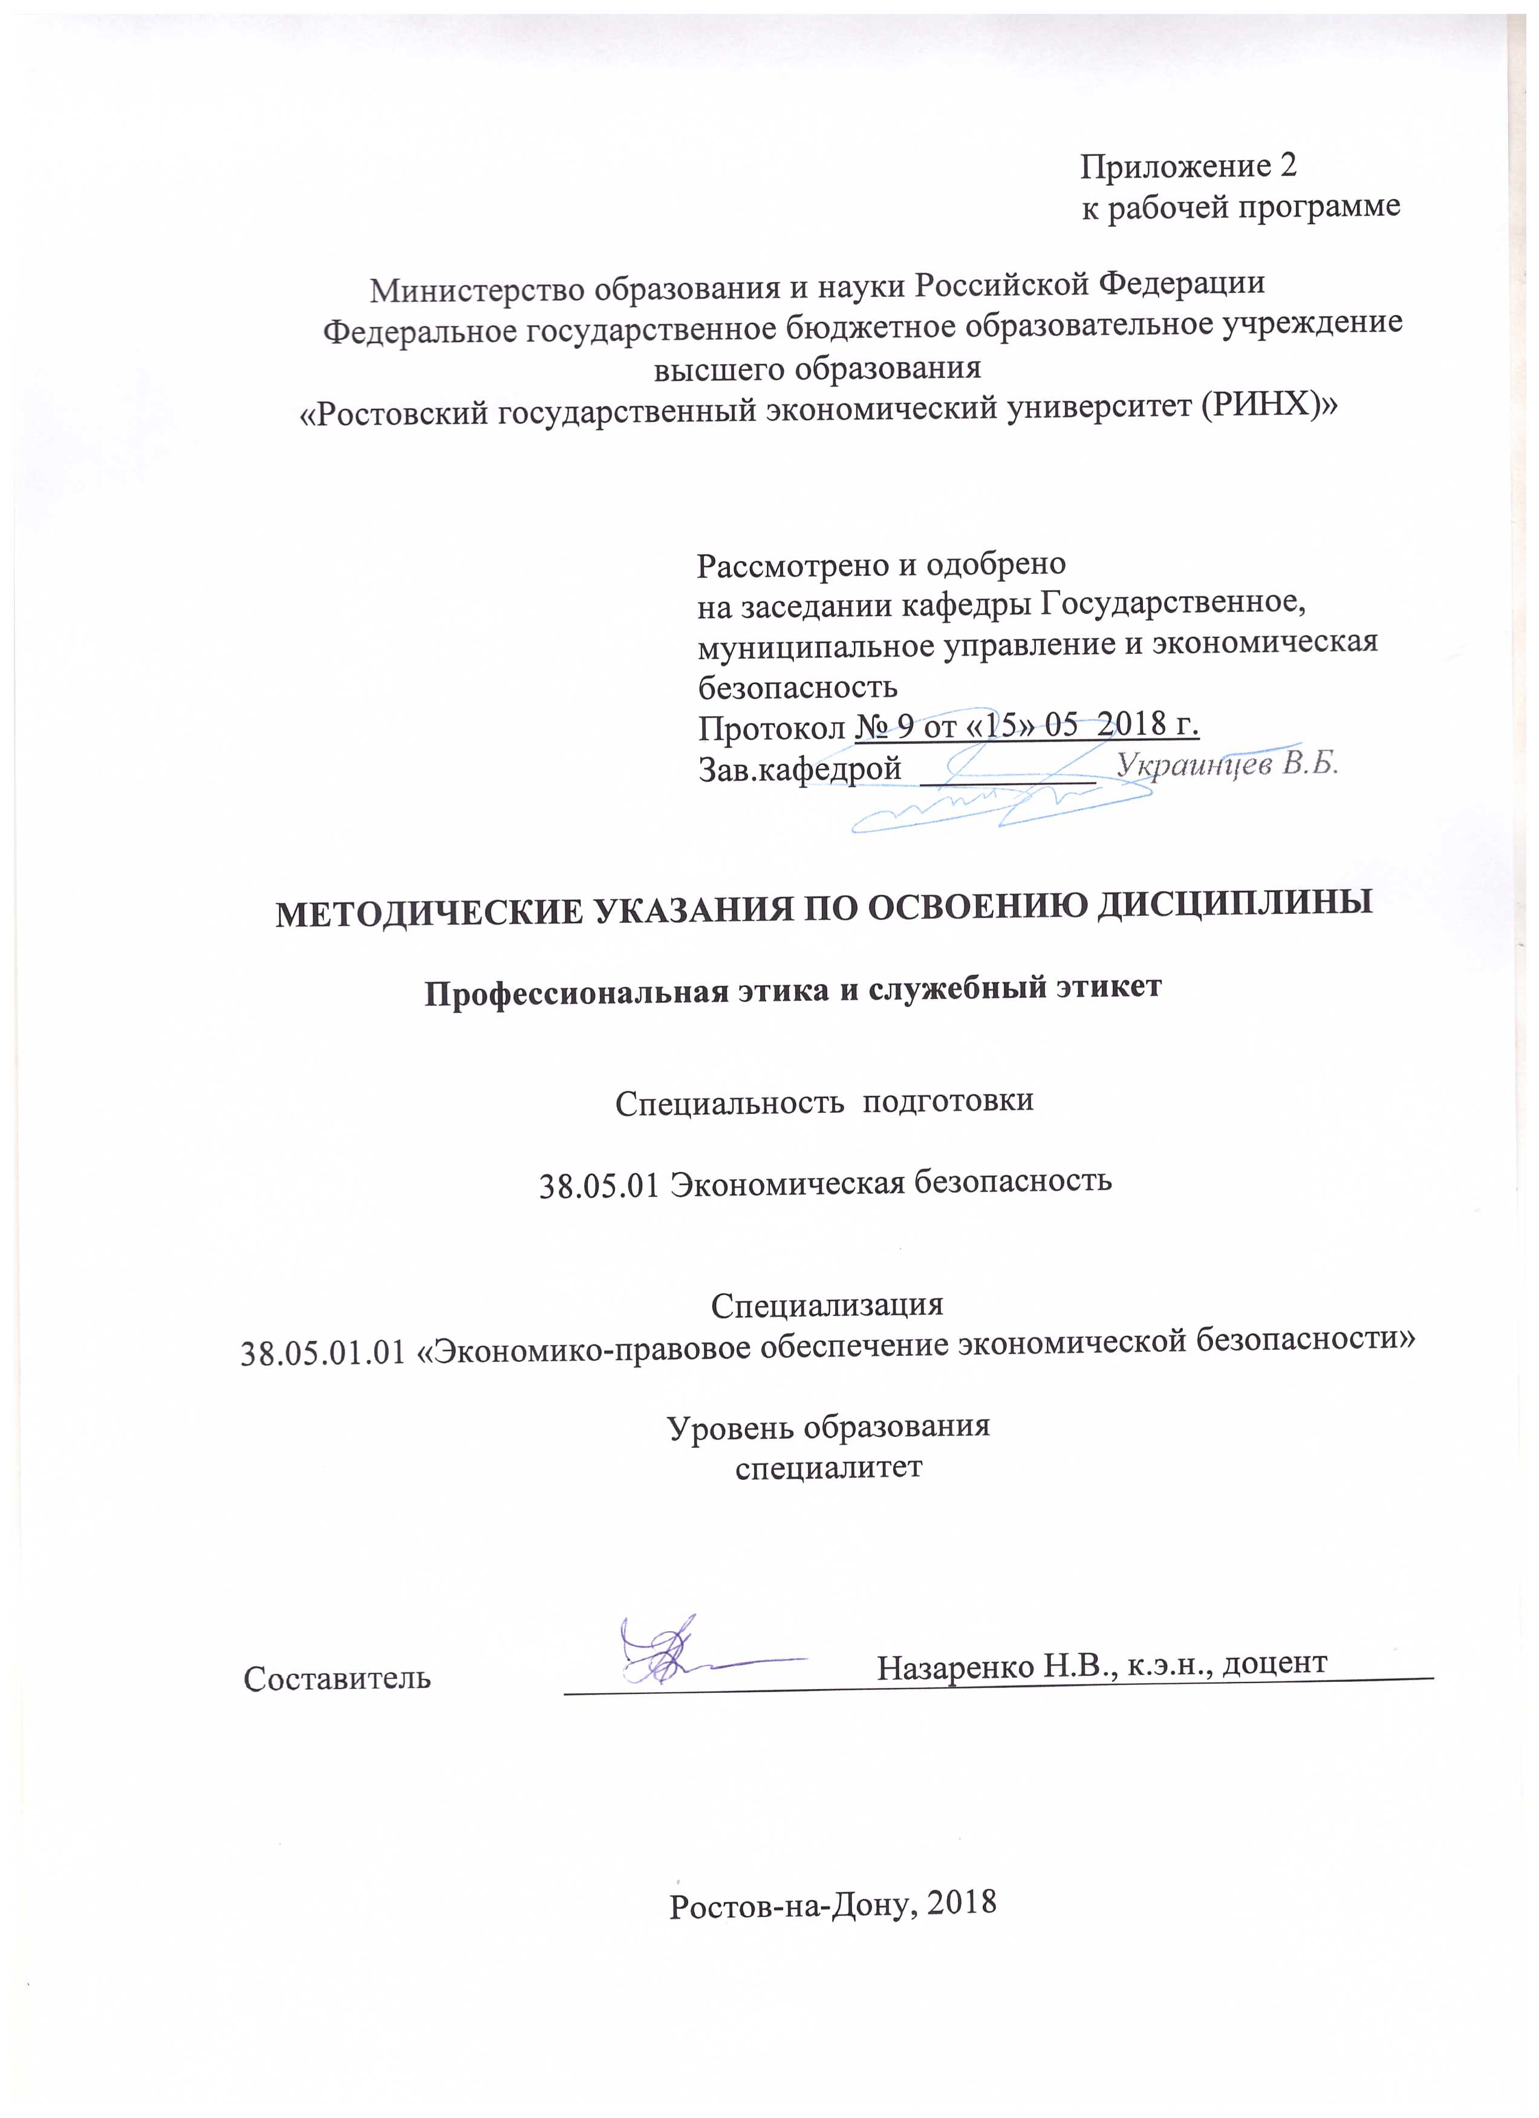

Методические указания по освоению дисциплины **Профессиональная этика и служебный этикет** адресованы студентам всех форм обучения.

Учебным планом по направлению подготовки 38.05.01 Экономическая безопасность специализации 38.05.01.01 «Экономико-правовое обеспечение экономической безопасности»

предусмотрены следующие виды занятий:

- лекции;

- практические занятия.

В ходе лекционных занятий рассматриваются основные вопросы, направленные на изучение дисциплины, даются рекомендации для самостоятельной работы и подготовке к практическим занятиям.

В ходе практических занятий углубляются и закрепляются знания студентов по ряду рассмотренных на лекциях вопросов, развиваются навыки оценки своих поступков и поступков окружающих с точки зрения норм этики и морали; навыки поведения в служебном коллективе и общения с гражданами в соответствии с нормами служебного и общего этикета; навыки позитивного взаимодействия в процессе профессиональной деятельности, в том числе с представителями различных социальных групп, национальностей и конфессий

При подготовке к практическим занятиям каждый студент должен:

– изучить рекомендованную учебную литературу;

– изучить конспекты лекций;

– подготовить ответы на все вопросы по изучаемой теме;

–письменно решить домашнее задание, рекомендованные преподавателем при изучении каждой темы.

По согласованию с преподавателем студент может подготовить реферат, доклад или сообщение по теме занятия. В процессе подготовки к практическим занятиям студенты могут воспользоваться консультациями преподавателя.

Вопросы, не рассмотренные на лекциях и практических занятиях, должны быть изучены студентами в ходе самостоятельной работы. Контроль самостоятельной работы студентов над учебной программой курса осуществляется в ходе занятий методом устного опроса или посредством тестирования. В ходе самостоятельной работы каждый студент обязан прочитать основную и по возможности дополнительную литературу по изучаемой теме, дополнить конспекты лекций недостающим материалом, выписками из рекомендованных первоисточников. Выделить непонятные термины, найти их значение в энциклопедических словарях.

**Инструкция по выполнению теста**

Все задания имеют по три варианта ответа, из которых правильный только один. Номер выбранного Вами ответа отметьте крестиком в бланке для ответов.

**Программа проведения и/или методические рекомендации по подготовке и проведению.**

**Методика проведения Круглого стола.**

Круглый стол открывает ведущий. Он представляет участников дискуссии, направляет её ход, следит за регламентом, который определяется в начале обсуждения, обобщает итоги, суммирует конструктивные предложения. Обсуждение в рамках Круглого стола должно носить конструктивный характер, не должно сводиться, с одной стороны, только к отчетам о проделанной работе, а с другой, - только к критическим выступлениям. Сообщения должны быть краткими, не более 10-12 минут. Проект итогового документа оглашается в конце обсуждения (дискуссии), в него вносятся дополнения, изменения, поправки.

Варианты проведения «круглых столов»:

· Первый вариант - участники выступают с докладами, затем проводится их обсуждение. При этом ведущий принимает в заседании относительно скромное участие - распределяет время выступлений, предоставляет слово участникам обсуждения.

· Второй вариант - ведущий интервьюирует участников Круглого стола или выдвигает тезисы для обсуждения. В этом случае он следит за тем, чтобы высказались все участники, «держит» ход обсуждения в русле главной проблемы, ради которой организована встреча за «круглым столом». Такой способ проведения Круглого стола вызывает больший интерес у аудитории. Но он требует от ведущего большего мастерства и глубокого знания «нюансов» обсуждаемой проблемы.

· Третий вариант «методические посиделки». Организация такого круглого стола имеет свои особенности. Для обсуждения предлагаются вопросы, существенные для решения каких-то ключевых задач учебно-воспитательного процесса. Тема обсуждения заранее не объявляется. В этом случае мастерство ведущего Круглого стола заключается в том, чтобы в непринужденной обстановке вызвать слушателей на откровенный разговор по обсуждаемому вопросу и подвести их к определенным выводам. Целью таких «посиделок» является формирование правильной точки зрения по определенной педагогической проблеме; создание благоприятного психологического климата в данной группе слушателей.

· Четвертый вариант - «методический диалог». В рамках такой формы Круглого стола слушатели заранее знакомятся с темой обсуждения, получают теоретическое домашнее задание. Методический диалог ведется по определенной проблеме между ведущим и слушателями или между группами слушателей. Движущей силой диалога является культура общения и активность слушателей. Большое значение имеет общая эмоциональная атмосфера, которая позволяет вызвать чувство внутреннего единства. В заключение делается вывод по теме, принимается решение о дальнейших совместных действиях.

Изложение материалов Круглого стола.

Наиболее часто встречающиеся варианты публикаций итогов дискуссий за «круглым столом» следующие:

· краткое (редуцированное) изложение всех выступлений участников Круглого стола. В этом случае отбирается самое главное. Текст дается от имени участников в форме прямой речи. При этом ведущий Круглого стола должен обговорить с выступавшими, что именно будет отобрано для печати из каждого выступления. Данные правила диктуют этические требования, которые всегда необходимо соблюдать при работе с авторами текстов.

· общее резюме, извлеченное из разных выступлений, прозвучавших в ходе обсуждения. По сути, это общие выводы по тому материалу, который прозвучал в ходе беседы или дискуссии Круглого стола.

· полное изложение всех выступлений участников.

**Методические рекомендации по написанию, требования к оформлению**

Студенты заранее делятся на творческие группы, которым дается задание подготовить доклады с презентациями в формате MS PowerPoint и их обсуждение на выше указанные темы.

Студент должен готовиться к предстоящему лабораторному занятию по всем, обозначенным в рабочей программе дисциплины вопросам.

При реализации различных видов учебной работы используются разнообразные (в т.ч. интерактивные) методы обучения, в частности:

- интерактивная доска для подготовки и проведения лекционных и семинарских занятий;

Для подготовки к занятиям, текущему контролю и промежуточной аттестации студенты могут воспользоваться электронной библиотекой ВУЗа <http://library.rsue.ru/> . Также обучающиеся могут взять на дом необходимую литературу на абонементе вузовской библиотеки или воспользоваться читальными залами вуза.